

[SanyPDP三一应用开发基础平台]
操作手册
Operation Handbook

文档编号：
状态: ■草稿 □发布 □修改 作者：
记录更改历史
序号 | 更改原因 | 版本 | 作者 | 更改日期 | 备 注
01 | 新增 | V1.0 | 何路 | 2012-08-23
目录
1 引言 6
1.1 编写目的 6
1.2 项目背景 6
1.3 定义 6
1.4 参考资料 6
2 软件概述 6
2.1 目标 6
2.2 功能 6
2.3 性能 6
3 安装与卸载 7
4 系统功能简介 7
4.1 启动和退出程序 7
4.2 系统登录 7
4.3 主界面介绍 8
4.4 系统管理 8
4.4.1 权限管理 8
4.4.1.1 用户和机构管理 9
4.4.1.1.1 机构查询 10
4.4.1.1.2 新增机构 11
4.4.1.1.3 基本信息查看（机构） 12
4.4.1.1.4 基本信息修改（机构） 12
4.4.1.1.5 删除 13
4.4.1.1.6 建子机构 13
4.4.1.1.7 子机构排序 13
4.4.1.1.8 岗位设置（机构） 14
4.4.1.1.9 角色设置（机构） 15
4.4.1.1.10 管理员设置 16
4.4.1.1.11 权限回收（机构） 17
4.4.1.1.12 机构权限查询 18
4.4.1.1.13 权限授予（机构） 19
4.4.1.1.14 用户查询 22
4.4.1.1.15 新增用户 23
4.4.1.1.16 删除用户 23
4.4.1.1.17 用户排序 24
4.4.1.1.18 批量角色授予 25
4.4.1.1.19 批量岗位设置 26
4.4.1.1.20 批量权限授予（用户） 26
4.4.1.1.21 权限回收（用户） 27
4.4.1.1.22 基本信息查看（用户） 28
4.4.1.1.23 基本信息修改（用户） 28
4.4.1.1.24 权限授予（用户） 29
4.4.1.1.25 权限回收 30
4.4.1.1.26 权限复制 31
4.4.1.1.27 用户岗位设置 32
4.4.1.1.28 角色设置（用户） 33
4.4.1.1.29 隶属组设置 34
4.4.1.1.30 刷新 34
4.4.1.1.31 可管理部门 35
4.4.1.1.32 权限查询 35
4.4.1.1.33 历史任职情况 36
4.4.1.2角色管理 36
4.4.1.2.1 角色查询 37
4.4.1.2.2 新增角色 38
4.4.1.2.3 删除角色 38
4.4.1.2.4 类型管理 38
4.4.1.2.5 批量角色权限回收 40
4.4.1.2.6 批量角色权限授予 40
4.4.1.2.7 基本信息查看 40
4.4.1.2.8 基本信息修改 41
4.4.1.2.9 权限授予 41
4.4.1.2.10 权限复制 42
4.4.1.2.11 权限回收 43
4.4.1.2.12 机构授予 43
4.4.1.2.13 用户授予 44
4.4.1.2.14 机构岗位授予 45
4.4.1.2.15 用户组授予 45
4.4.1.2.16 权限查询 46
4.4.1.2.17 角色授予查询 47
4.4.1.3岗位管理 48
4.4.1.3.1 岗位查询 48
4.4.1.3.2 新增岗位 48
4.4.1.3.3 删除岗位 49
4.4.1.3.4 岗位信息查看 49
4.4.1.3.5 岗位信息修改 50
4.4.1.3.6 岗位授予机构 50
4.4.1.3.7 隶属机构查询 51
4.4.1.3.8 用户任职情况 52
4.4.1.4用户组管理 53
5.1.1.1.1 用户组查询 53
4.4.1.4.2 新增一级组 54
4.4.1.4.3 添加隶属用户 54
4.4.1.4.4关联角色 55
4.4.1.4.5修改用户组信息 55
4.4.1.4.6删除用户组 56
4.4.1.4.7查看用户组信息 56
4.4.1.4.8新增子组 57
4.4.1.4.9用户信息查看 57
4.4.1.4.10隶属组设置 58
4.4.5日志查询 58
4.4.5.1在线日志查询 58
4.4.5.2日志备份 60
4.4.5.3历史日志查询 60
4,4.5.4记录日志设定 61
4.5个人中心 61
4.5.1 个人用户信息修改 61
4.5.2系统账户修改 62
4.5.3个人密码修改 63

引言

编写目的

项目背景

定义
【列出手册中所用到的专门术语的定义和缩写词的原文。】

参考资料
- 权限管理用户手册；
- 权限管理授权流程与使用规则说明；
- 系统管理部署文档；
- 系统管理界面调整；
- 系统管理开发文档；
- 系统管理用户和机构初始化操作；
- 资源管理模板设计文档；
- 公共开发平台国际化介绍；

软件概述
【此章节只对大型软件系统时适用，中小型软件系统时可以裁剪掉。】

目标

功能

性能
- 数据精确度【包括输入、输出及处理数据的精度。】
- 时间特性【如响应时间、处理时间、数据传输时间等。】
- 灵活性【在操作方式、运行环境需做某些变更时软件的适应能力。】

安装与卸载
详见《系统管理部署文档》以及各组件的部署文档

系统功能简介

启动和退出程序
【说明本产品的启动方法和条件。】
【说明本产品的退出方法和条件。】

系统登录
在IE地址栏中键入http://localhost:8081/SanyPDP/login.jsp，进入系统登录页，如下图：

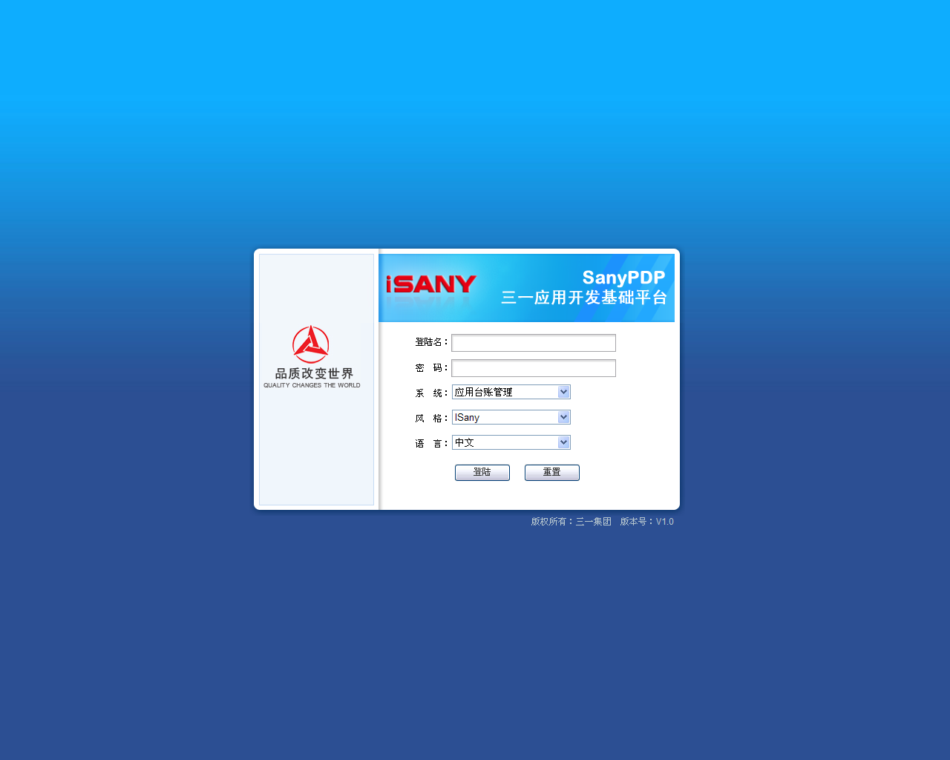

在入口处下拉框中选择平台管理,在登录中页面输入你的用户名和密码，即进入平台管理系统。点击“”即清除用户名和密码文本框，可重新输入。关闭窗口则退出该系统

主界面介绍

系统管理

权限管理
该模块只有系统管理员和超级管理员可操作。部门管理员拥有部分操作权限。其他用户需要授权使用。
注意：
- 系统管理员可为每级机构设定部门管理员，并为部门管理员的分派操作权限。
详细情况请看一下各功能点的操作说明。
点击系统管理模块第一个菜单“”进入权限管理页面。
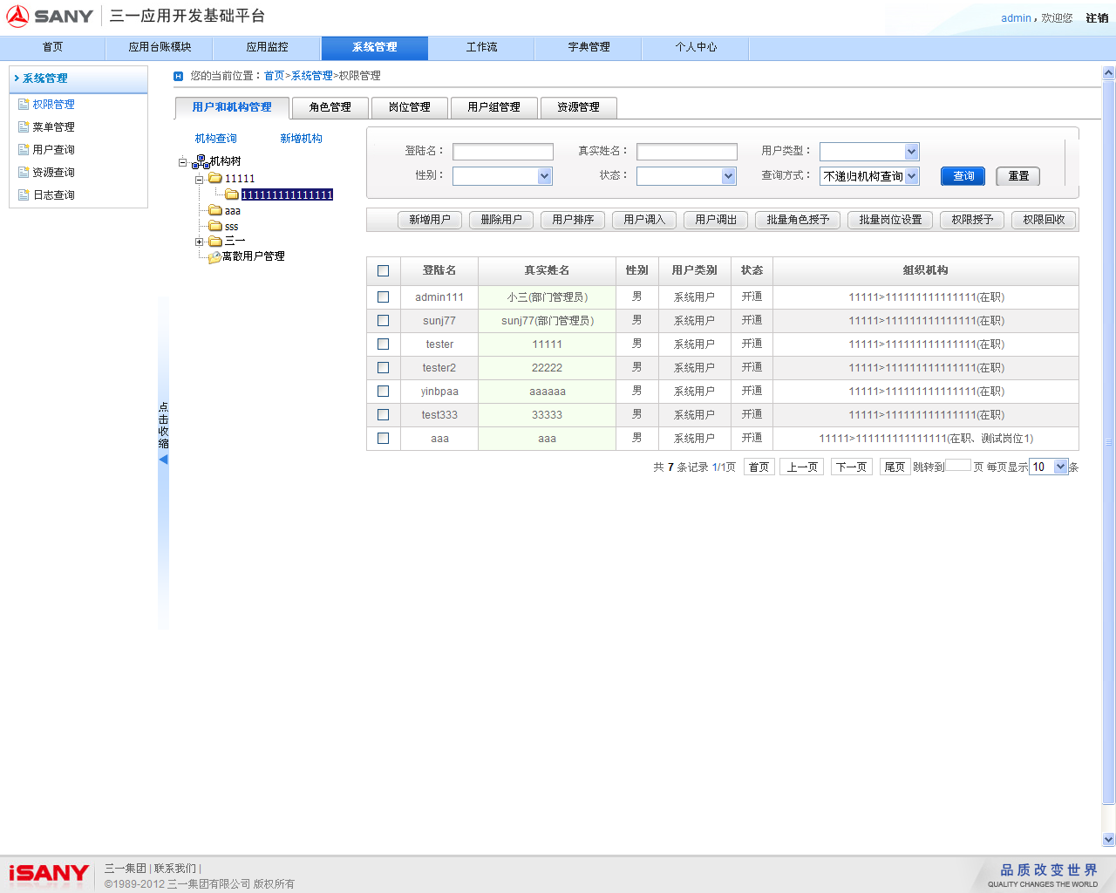
权限管理包括五个模块，用户和机构管理，角色管理，岗位管理、用户组管理、资源管理。

用户和机构管理
点击“”，进去权限管理菜单，用户和机构管理页面默认为权限管理主页面。
右击“”，通过右键菜单可以对机构进行管理。选择某个机构，右边界面显示该机构下的所有用户，右边可以对机构下的用户进行管理。
机构树上方有机构查询和新增机构。右击“”可以对机构进行排序。
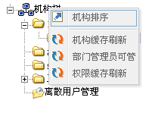
以下主要分3部分对不同的操作流程进行说明：
在机构树中，右击机构，系统管理员对机构拥有的操作项有：机构查询、新增机构、基本信息查看、基本信息修改、删除、机构转移，新增子机构、子机构排序、机构岗位设置、角色设置、管理员设置、权限回收、机构权限查询和机构授权。
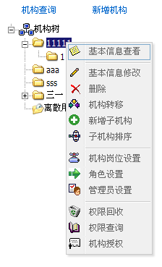
选择机构，在右边的机构页面系统管理员拥有的操作项，用户查询、新增用户、删除用户、用户排序、用户调入、用户调出、批量角色授予、批量岗位授予、权限授予和权限回收。

在用户列表中，右击真实姓名，系统管理员可以对不同的用户有不同的操作项。有基本信息查看、基本信息修改、权限授予、权限回收、权限复制、岗位设置、角色设置、隶属组设置、刷新、可管理部门、权限查询和历史任职。
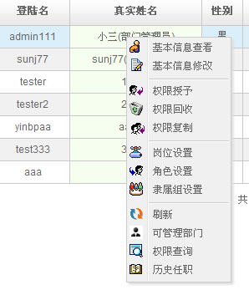

机构查询
在用户和机构管理页面，机构树上方，点击“”，弹出机构查询页面。
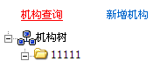

在机构查询页面中输入查询条件，点击“”按钮，即可完成操作。系统支持模糊查询以及多条件综合查询。
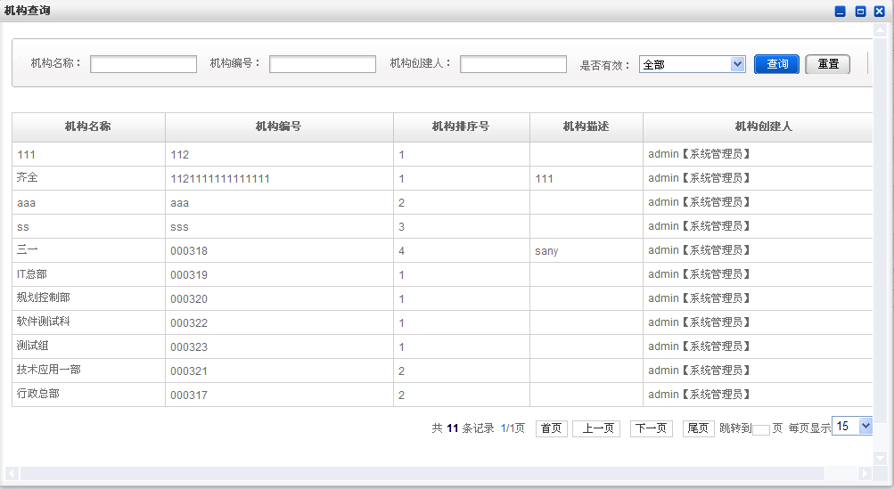

新增机构
此功能需要授权。除系统管理员和超级管理员外的操作员必须通过权限授予，授予新增机构的机构全局权限后才拥有该功能。
点击“”上方“”，进入机构新增页面，输入机构信息后，点击“”。提示保存成功。
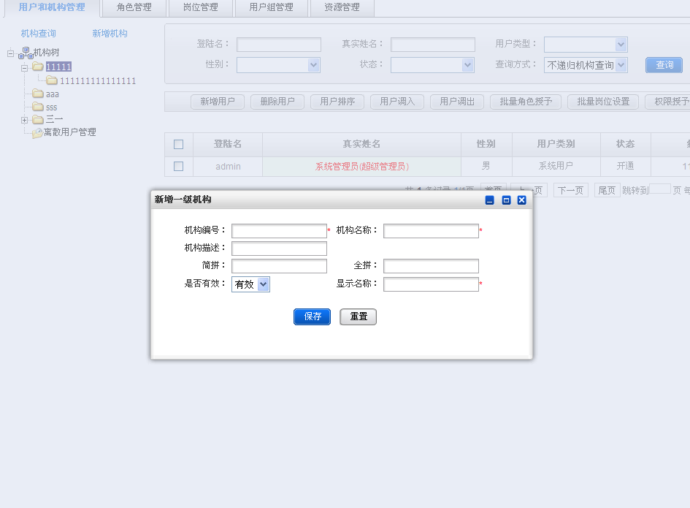

基本信息查看（机构）
基本信息查看为默认的功能即部门管理员不需要授权就可以拥有的功能，主要用于查看机构基本信息。
右击某个机构，选择“”，页面显示该机构的基本信息。
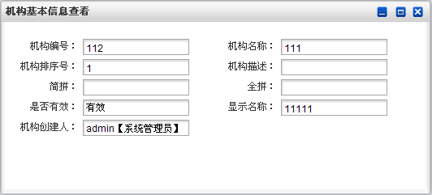

基本信息修改（机构）
此处基本信息修改主要是修改机构基本信息，此功能需要授权。通过“权限授予”的功能为部门管理员授予基本信息修改的权限。
右击某个机构，选择“”，弹出基本信息修改页面，对基本信息进行修改后，点击“”完成基本信息修改操作。
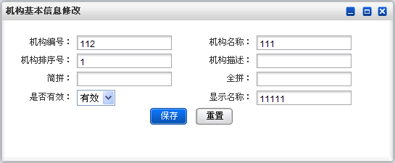

删除
此功能需要授权使用，若没有授权无删除功能。主要是为部门管理员对其可管理且是自己所建立的机构进行的删除操作，
选择某个机构，右击该机构选择“”，将提示：
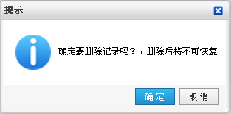
点击“”，删除成功，点击“”将取消此次操作，如果删除成功则该机构中的用户将同时被删除。

建子机构
选择某个机构，右击该机构选择“”，弹出新建子机构页面。输入机构信息后，点击“”完成新建子机构操作
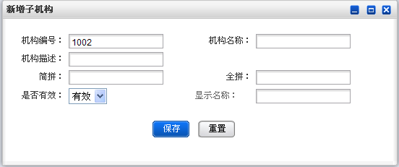

子机构排序
选择某个机构右击该机构选择“”，弹出子机构排序页面。
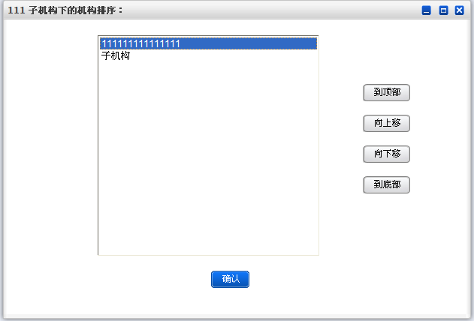
通过机构树排序页面，右边的各种按钮可以进行排序操作。

岗位设置（机构）
岗位设置的主要功能是为机构添加系统岗位，此操作为默认操作，无需授权。
- 选择某个机构右击该机构选择“”，弹出岗位设置页面。
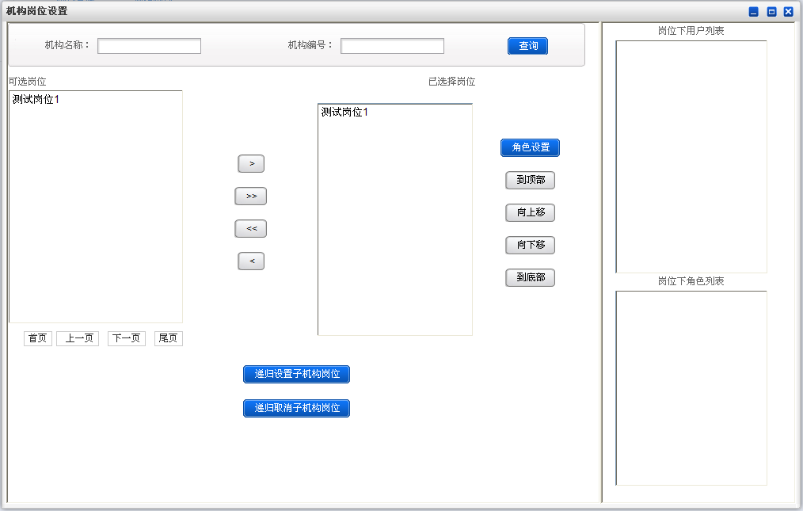
- 使用岗位设置界面中间的“”或“”移动按钮，将选中的单条记录从可选岗位移至已选择岗位，或从已选择岗位移至可选岗位。
- 使用岗位设置界面中间的“”或“”移动按钮，将可选择岗位框内的所有记录移至已选择岗位，或将已选择岗位移至可选岗位。
- 点击岗位设置界面上的“”以及“”按钮，可以同时对递归子机构进行岗位设置
- 选择已设置的岗位，点击岗位设置界面上的“”按钮，弹出岗位的角色设置页面，在此页面可以对选中的机构岗位进行角色设置。
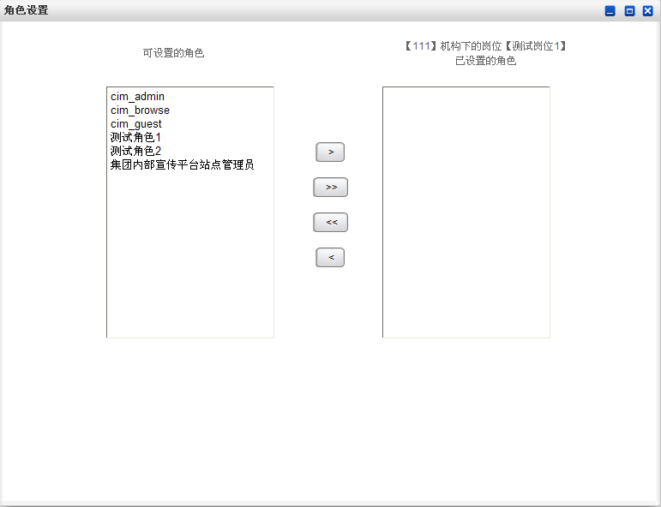

角色设置（机构）
选择某个机构右击该机构选择“”，弹出角色设置页面。
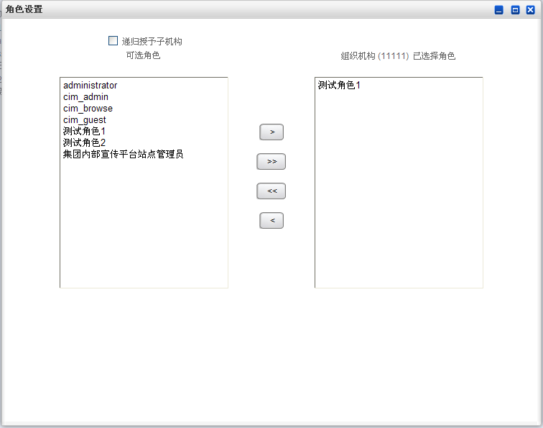

- 使用角色设置界面中间的“”或“”移动按钮，将选中的单条记录从可选角色移至已选择角色，或从已选择角色移至可选角色。
- 使用角色设置界面中间的“”或“”移动按钮，将可选择角色框内的所有记录移至已选择角色，或将已选择角色移至可选角色。
- 勾选角色设置页面最上方的“”，可以同时对机构进行递归角色设置操作。

管理员设置
由系统管理员授权之后或由授予了权限的上级管理员给下级管理员授权后可拥有此操作。
主要功能是为机构设置部门管理员。不可以对自己所属机构进行设置，只可对子机构或者自己创建的机构进行管理员设置超级管理员或上级管理员可为每级机构设定部门管理员，并为部门管理员的分派机构用户全局操作权限；
1） 选择某个机构右击该机构选择“”，弹出管理员设置页面
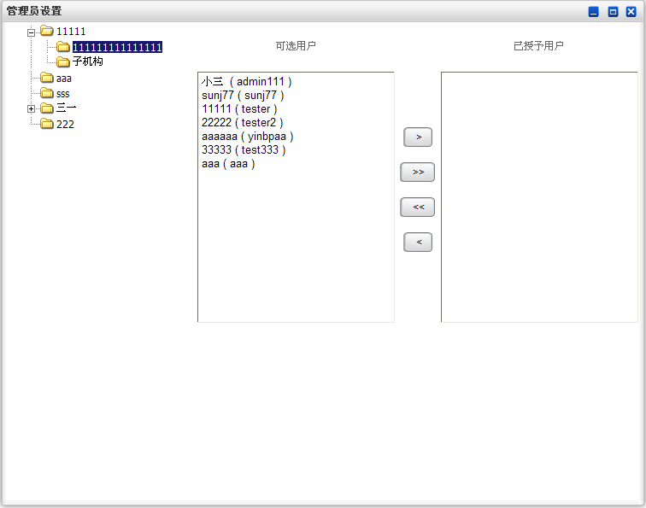

- 使用管理员设置界面中间的“”或“”移动按钮，将选中的单条记录从可选用户移至已授予用户，或从已授予用户移至可选用户。
- 使用管理员设置界面中间的“”或“”移动按钮，将可选择用户框内的所有记录移至已授予用户，或将已授予用户移至可选用户。

权限回收（机构）
机构权限回收，包括机构权限的回收，以及机构下用户权限的回收
注意：
- 机构下的部门管理员和超级管理员的权限不能通过机构权限回收的方式直接回收，对机构下管理员用户进行权限回收时，系统会提示“以下用户不能进行权限回收，要回收必须将其变成普通用户，超级管理员不能进行权限回收”。
  - 选择某个机构右击该机构选择“”，弹出权限回收页面
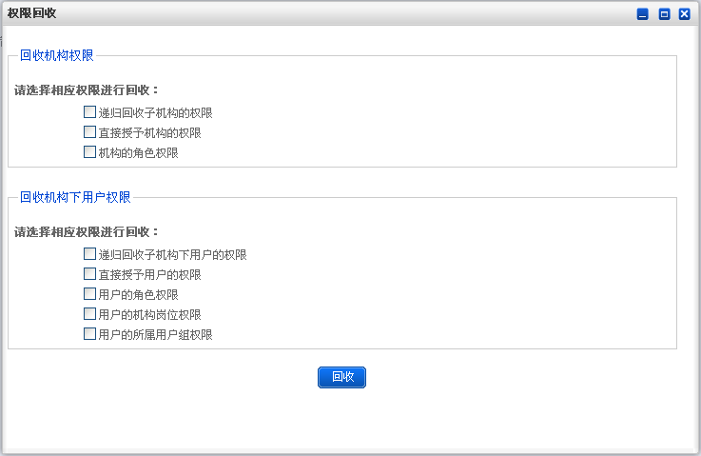
  - 勾选需要回收的权限，点击页面上的“”按钮，完成权限回收操作。
  - 勾选权限回收上“”以及“”可以分别对机构的子机构权限以及子机构用户的权限进行回收操作。

机构权限查询
由系统管理员授权之后或由授予了权限的上级管理员给下级管理员授权后可拥有此操作。其主要功能是查看该机构的资源。在资源类型框中选择需要查询的资源。
1）选择某个机构右击该机构选择“”，弹出权限资源页面。
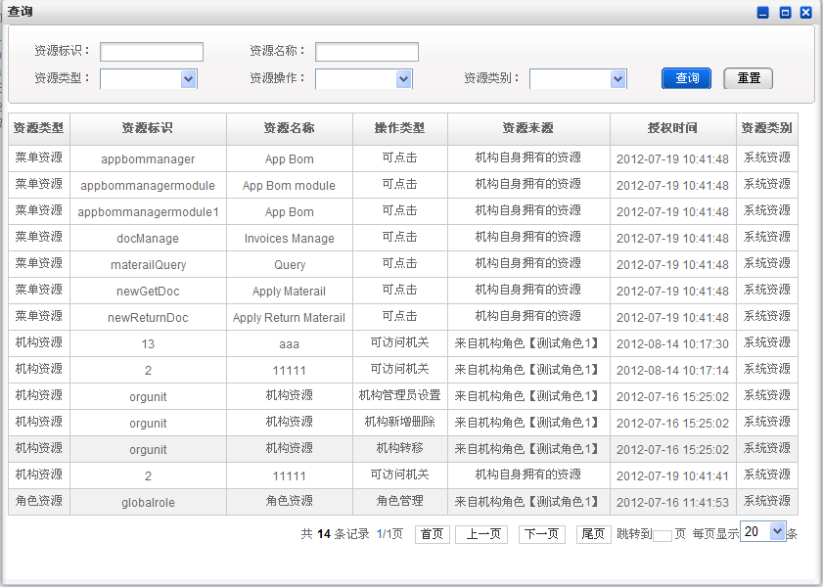

2） 输入查询条件，点击页面上的“”按钮，完成资源权限的查询操作。

权限授予（机构）
在机构树种选择某机构，右击该机构选择“”，进去权限授予界面。可以通过“权限授予”授予给机构的权限包括：机构资源、角色资源、用户组资源、菜单资源、岗位资源和字典定义资源。
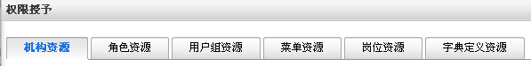
- 机构资源授予：包括机构全局权限和可访问机构权限。
- 进入“”页面，勾选需要授予的操作项，点击“”完成操作。
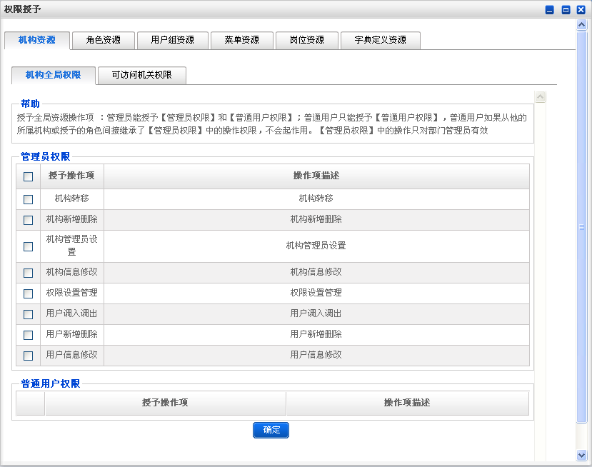

b．进入“”，勾选中机构树种的机构，点击确定。完成机构的访问权限设定操作。
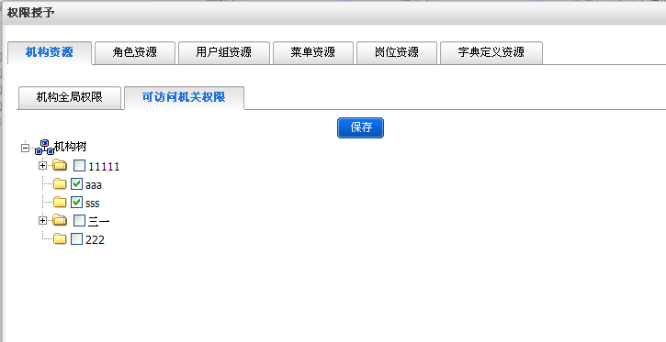

2） 用户组资源，主要为用户组的全局权限授予——用户组管理权限的授予。
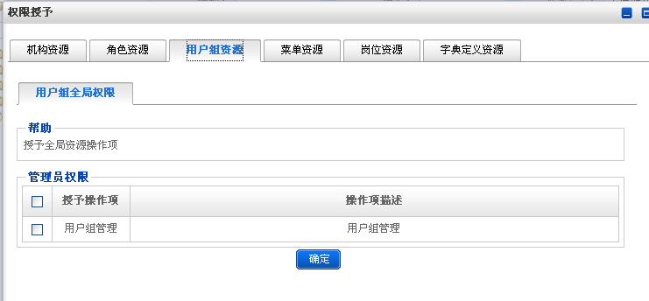

3） 菜单资源：包括菜单资源授予以及快捷菜单设置
a．进入“”，勾选栏目树中的菜单项，点击“”，完成机构菜单权限的授予操作。
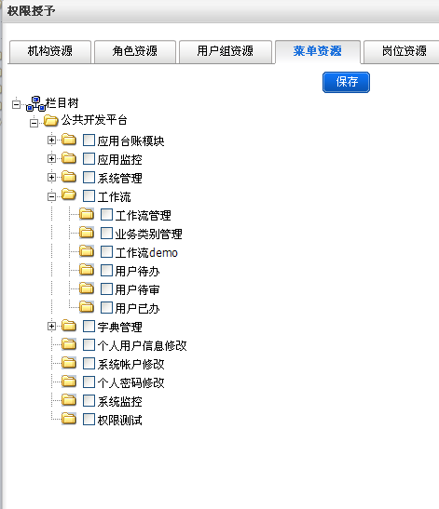

4） 岗位资源：主要包括岗位的全局权限的授予以及岗位授予权限
a．进入“”页面，勾选需要新增的岗位，点击“”完成设置机构新增岗位的权限。
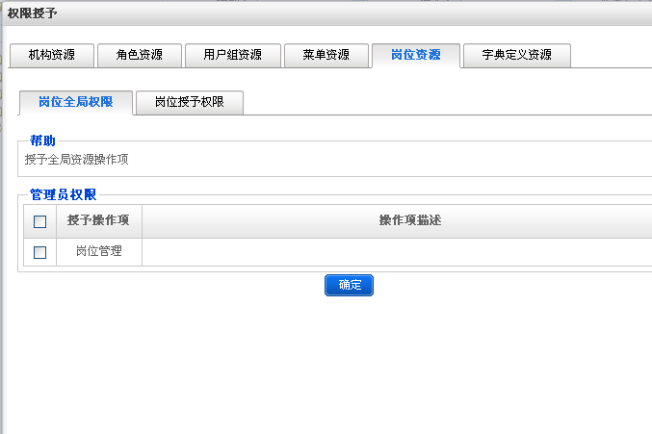

b．进入“”页面，勾选岗位，点击“”完成设置机构岗位的操作。
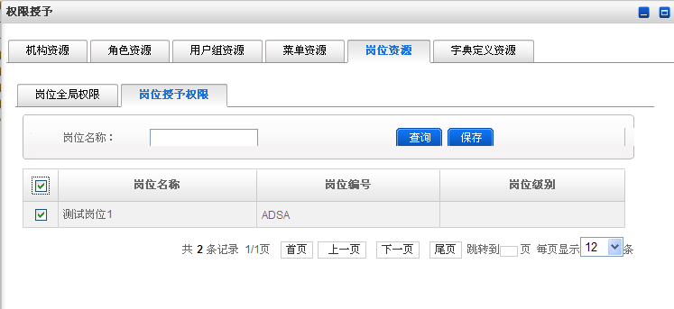

用户查询
在输入框中输入用户信息，点击“”，在查询框下方将显示用户列表。可以选择递归查询和非递归查询，递归查询连同子机构下的用户也将搜索出来。非递归查询将只查询本机构下的用户。
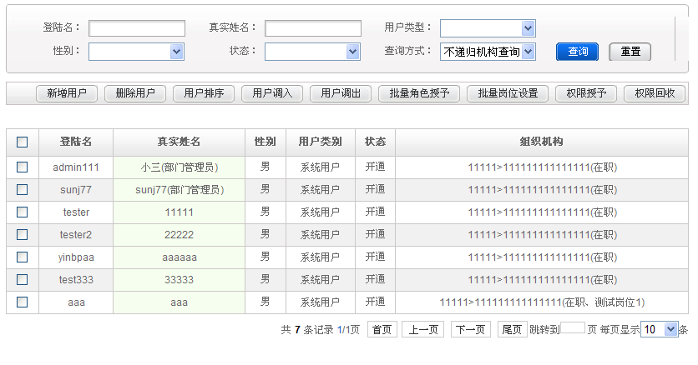

新增用户
由系统管理员授权之后或由授予了权限的上级管理员给下级管理员授权后可拥有此操作。
勾选中是否保密信息，则可以对用户信息进行保密设置其他用户无法看到用户的信息
注意：
- 在是否有效下拉框中，可以对该用户的状态进行设置，为开通时，该用户则可以访问该系统，为其他的则拒绝访问，登录系统时提示：用户名或则会密码错误。
1） 选择某机构，点击右边页面上的“”按钮，弹出新增用户界面。
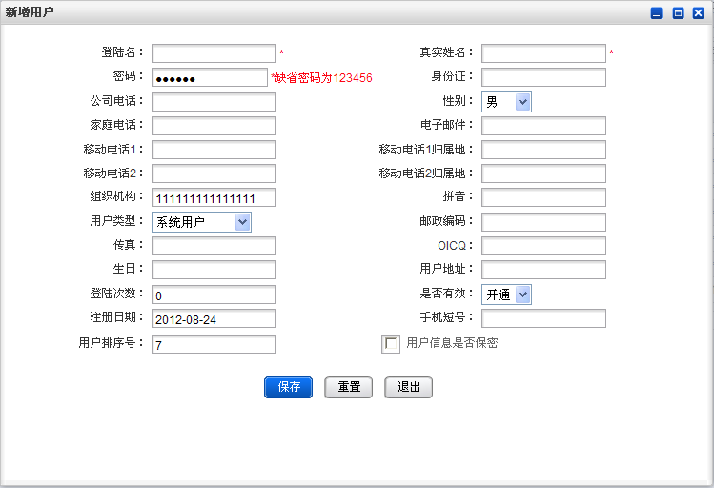

2） 输入用户信息后，点击保存，完成新增用户操作。
注意：
- 新增用户的默认密码为“123456”
- 勾选中是否保密信息，则可以对用户信息进行保密设置其他用户无法看到用户的信息
- 在是否有效下拉框中，可以对该用户的状态进行设置，为开通时，该用户则可以访问该系统，为其他的则拒绝访问，登录系统时提示：用户名或则会密码错误。

删除用户
勾选某个用户点击“”，将提示：
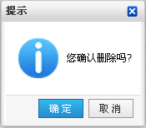
点击“”彻底删除，点击“”将取消此次操作。
其中超级管理员以及部门管理员不能直接删除，需要先变回普通用户。

用户排序
1） 主要功能是对其所属机构或者子机构下的用户进行排序。点击页面上的“”按钮，弹出用户排序页面上移下移，移至顶部和移至底部按钮可对用户顺序排序。
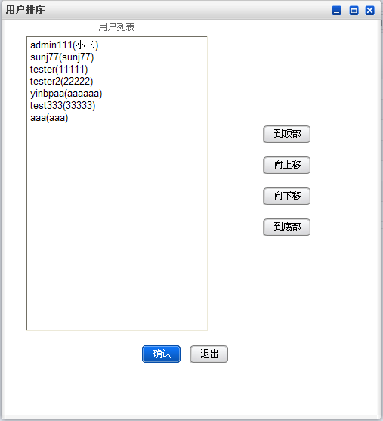

2） 通过页面上的上下移动按钮，调整机构下用户顺序，点击“”保存排序顺序，完成排序操作。

批量角色授予
此操作为默认操作，管理员无需授权就可以拥有的权限，批量角色授予的主要功能是对一个以上的用户进行角色授予，其中超级管理员不能进行批量角色授予。但是可以进行角色授予。
1） 勾选两个或者两个以上用户，点击“”，弹出角色授予页面。在可选角色框中，显示的为管理员自己创建的角色和系统管理员授予了角色资源的角色。
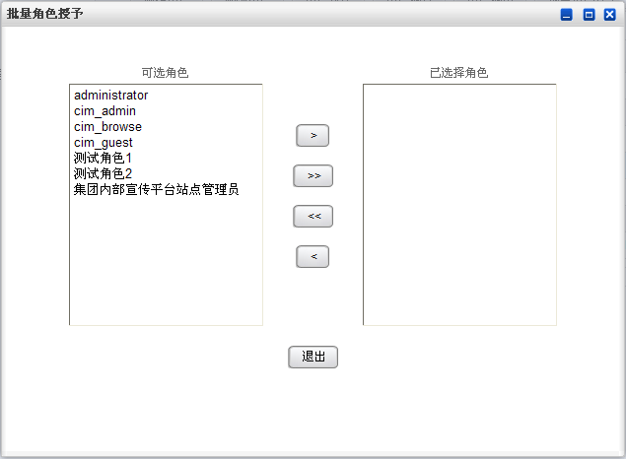

- 使用批量角色授予界面中间的“”或“”移动按钮，将选中的单条记录从可选角色移至已选择角色，或从已选择角色移至可选角色。
- 使用批量角色授予界面中间的“”或“”移动按钮，将可选择角色框内的所有记录移至已选择角色，或将已选择角色移至可选角色。

批量岗位设置
此操作为默认功能，部门管理员无需授权就可以操作。其主要功能是对至少一个用户进行岗位授予，选择用户后点击批量岗位授予，显示批量岗位授予页面。
1） 勾选两个或者两个以上用户，点击“”，弹出岗位设置页面。在可选岗位框中，显示的为管理员自己创建的岗位和系统管理员授予了岗位资源的岗位。
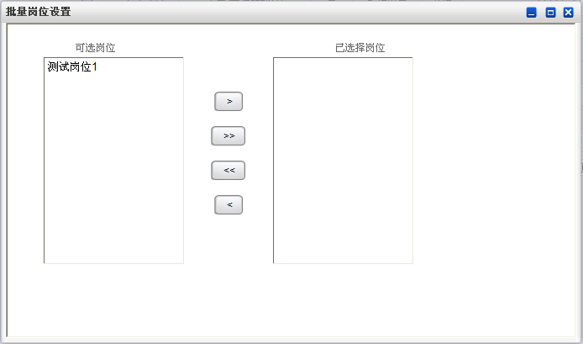

- 使用批量岗位设置界面中间的“”或“”移动按钮，将选中的单条记录从可选岗位移至已选择岗位，或从已选择岗位移至可选岗位。
- 使用批量岗位设置界面中间的“”或“”移动按钮，将可选择岗位框内的所有记录移至已选择岗位，或将已选择岗位移至可选岗位。

批量权限授予（用户）
权限授予的主要功能是给用户授予规定范围内的权限。系统管理员必须通过此功能对部门管理员和普通用户进行权限授予之后才能拥有其功能，其功能与【4.5.1.1.13权限授予（机构）】的功能相同。
权限授予可以对普通用户进行机构资源，菜单资源进行权限授予。详情可查看【4.5.1.1.13权限授予（机构）】权限授予页面上的操作项描述。
注意：
- 系统管理员只可以对部门管理员和普通用户进行权限授予操作，超级管理员用户无需进行权限授予，其中普通用户只能被授予机构资源的机构可访问税务机关权限和菜单资源权限。
- 部门管理员不可对同级的管理员和超级管理员进行权限授予，只可对普通用户进行机构资源的机构可访问机关的资源进行权限授予。
勾选两个或者两个以上用户，点击页面上的“”进入权限授予页面。
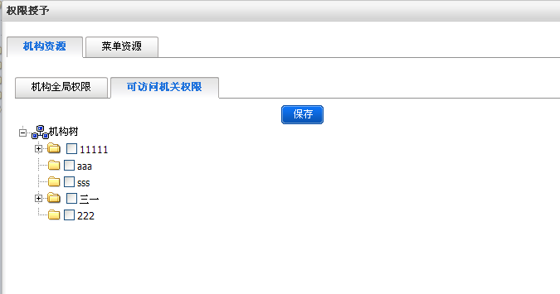

权限回收（用户）
由系统管理员授权之后或由授予了权限的上级管理员给下级管理员授权后可拥有此操作。
勾选两个或者两个以上用户，点击批“”，弹出权限回收页面。
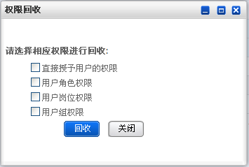

2） 勾选需要回收的权限，点击“”按钮，完成权限回收操作。
注意：
- 系统应该允许选择性地回收这四种权限。回收用户权限之前，系统必须检查操作员是否还有未处理完的业务，比如工作流的待办任务，如果有则不能回收该操作员的权限。
- 部门管理员和超级管理员的权限不能直接回收，需要先将其变为普通用户，才能进行权限回收操作。

基本信息查看（用户）
1） 用户列表中，选中用户右击“真实姓名”，选择“”，弹出用户基本信息页面。其主要功能是查看用户基本信息，用户角色权限和用户自身拥有权限。
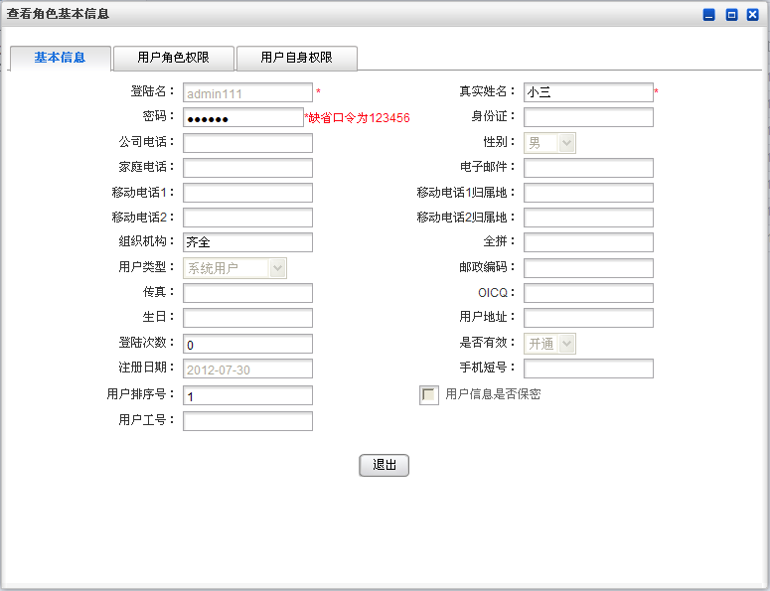

2） 可以查看的用户信息有：用户基本信息、用户角色权限、用户自身权限。

基本信息修改（用户）
由系统管理员授权之后或由授予了权限的上级管理员给下级管理员授权后可拥有此操作。
1） 用户列表中，选中用户右击“真实姓名”，选择“”。弹出用户基本信息界面。其主要功能是修改用户信息，查看用户角色权限和用户自身资源。
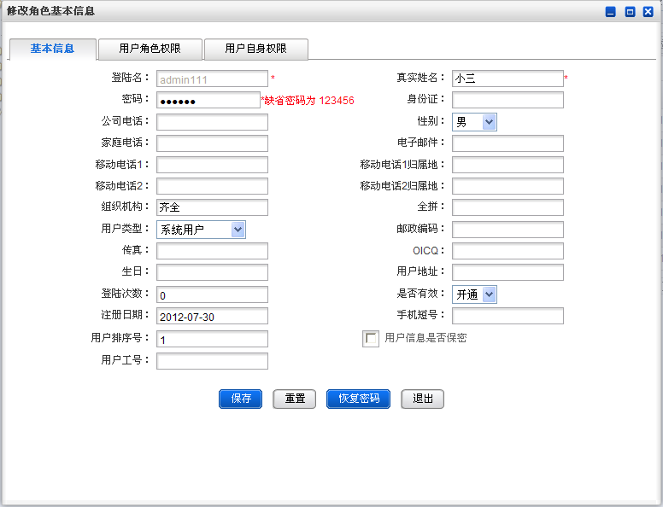

- 修改用户基本信息后，点击页面上的“”按钮，完成用户信息修改。
- 点击页面上的“”按钮，用户密码恢复为“123456”。

权限授予（用户）
由系统管理员授权之后或由授予了权限的上级管理员给下级管理员授权后可拥有此操作。
权限授予可以对部门管理员进行机构资源，用户组资源，角色资源，字典定义资源，菜单资源，岗位资源权限授予操作。权限授予可以对普通用户进行机构资源、菜单资源的权限授予操作。详情可查看【4.5.1.1.13权限授予（机构）】权限授予页面上的操作项描述。
注意：
- 系统管理员只可以对部门管理员和普通用户进行权限授予操作，超级管理员用户无需进行权限授予，其中普通用户只能被授予机构资源的机构可访问税务机关权限和菜单资源权限。
- 部门管理员不可对同级的管理员和超级管理员进行权限授予，只可对普通用户进行机构资源的机构可访问机关的资源进行权限授予。
选择用户右击选择“”，进入权限授予页面。
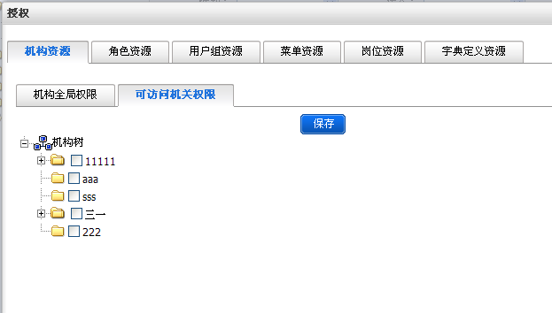

权限回收
由系统管理员授权之后或由授予了权限的上级管理员给下级管理员授权后可拥有此操作。
其主要功能是系统管理员将普通用户所有的权限进行回收。与【4.5.1.1.21权限回收（用户）】功能相同。与【4.5.1.1.11权限回收（机构）】功能相似。不同的是【4.5.1.1.11权限回收（机构）】是针对机构和机构下的用户。它可以同时回收机构拥有的权限。而这里只可以对用户权限进行回收。
注意：
- 部门管理员和超级管理员的权限不能直接回收，选中部门管理员和超级管理员点击批量权限授予或者权限授予，点击回收，系统提示“以下用户不能进行权限回收，要回收必须将其变成普通用户，超级管理员不能进行权限回收”。
- 系统应该允许选择性地回收这四种权限。回收用户权限之前，系统必须检查操作员是否还有未处理完的业务，比如工作流的待办任务，如果有则不能回收该操作员的权限，否则执行回收操作
- 用户列表中，选中用户右击“真实姓名”，选择“”。弹出回收权限界面。
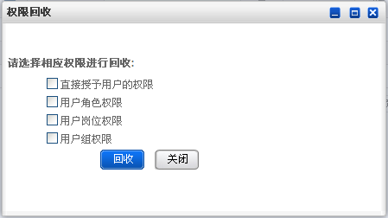
2） 勾选需要回收的权限，点击页面上的“”按钮，完成操作。
注意：
- 部门管理员和超级管理员的权限不能直接回收，需先将其变成普通用户。
- 系统应该允许选择性地回收这四种权限。回收用户权限之前，系统必须检查操作员是否还有未处理完的业务，比如工作流的待办任务，如果有则不能回收该操作员的权限。

权限复制
权限复制主要分为将其他用户的权限复制给当前用户；将当前用户的权限赋给其他用户。
用户权限复制的内容包括：复制用户自身的资源和复制用户直接拥有角色资源，操作员
进行用户权限复制时，可选择性的复制用户的直接资源和角色。
1）用户列表中，选中用户右击“真实姓名”，选择“”，弹出权限复制页面。
2）进入“”页面，勾选需要复制的权限，勾选用户点击“”完成权限负责操作。
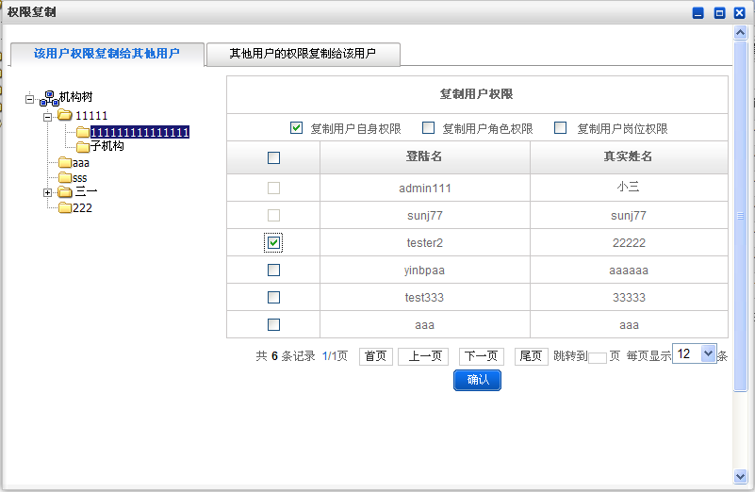

3）进入“”页面，勾选需要复制的权限，勾选用户点击“”完成权限负责操作。
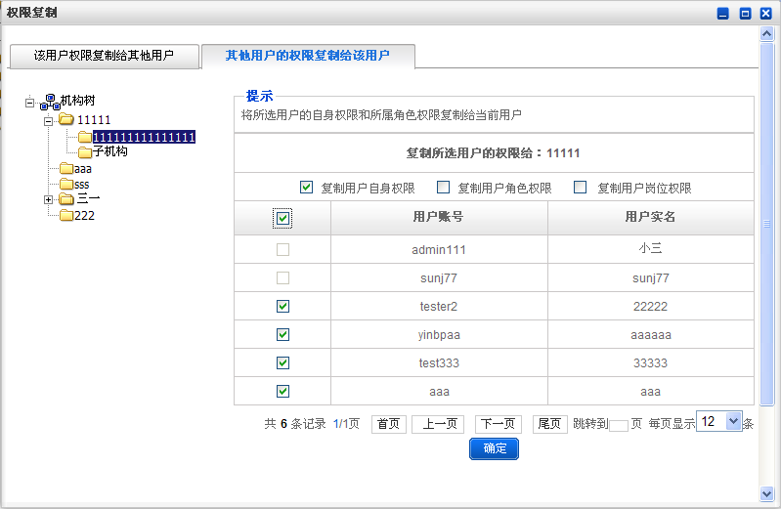

用户岗位设置
1）用户列表中，选中用户右击“真实姓名”，选择“”，弹出用户岗位设置页面。
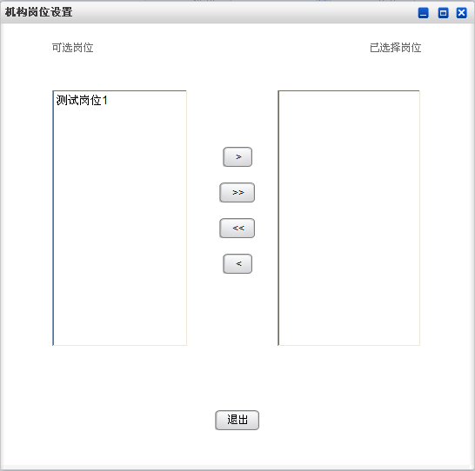

- 使用用户岗位设置界面中间的“”或“”移动按钮，将选中的单条记录从可选岗位移至已选择岗位，或从已选择岗位移至可选岗位。
- 使用用户岗位设置界面中间的“”或“”移动按钮，将可选择岗位框内的所有记录移至已选择岗位，或将已选择岗位移至可选岗位。

角色设置（用户）
在可选角色中显示为操作员自己创建的角色和拥有资源的角色。选中角色后点击左右移按钮对角色进行添加删除操作。
1）用户列表中，选中用户右击“真实姓名”，选择“”，进去角色设置页面
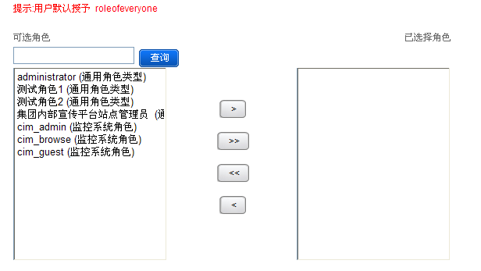

- 可在输入框内输入角色的名称，点击“”来过滤角色。
- 使用角色设置界面中间的“”或“”移动按钮，将选中的单条记录从可选角色移至已选择角色，或从已选择角色移至可选角色。
- 使用角色设置界面中间的“”或“”移动按钮，将可选择角色框内的所有记录移至已选择角色，或将已选择角色移至可选角色。

隶属组设置
1） 用户列表中，选中用户右击“真实姓名”，选择“”，进去隶属组设置页面。
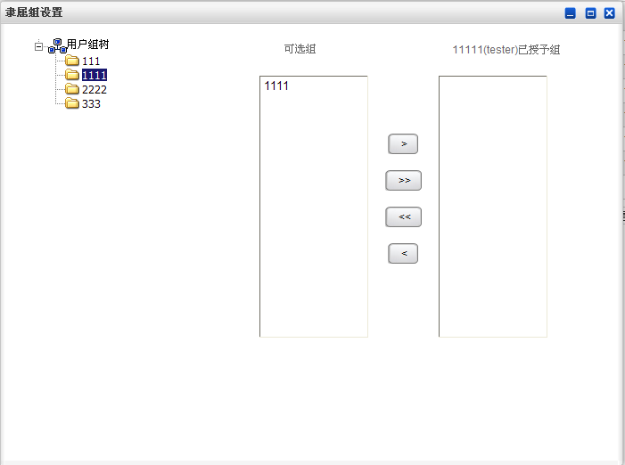

2） 在隶属组设置页面的左边的“”中点击组名。右页面的可选组列表中出现选择的组名以及其下属组名。
- 使用隶属组设置界面中间的“”或“”移动按钮，将选中的单条记录从可选组移至已授予组，或从已授予组移至可选组。
- 使用隶属组设置界面中间的“”或“”移动按钮，将可选择组框内的所有记录移至已授予组，或将已授予组移至可选组。

刷新
用户列表中，选中用户右击“真实姓名”，选择“”可对当前页面用户列表进行刷新操作。

可管理部门
用户列表中，选中用户右击“真实姓名”，选择“”，弹出可管理部门列表页面。输入机构名称、机构编号可以进行可管理部门的查询操作。
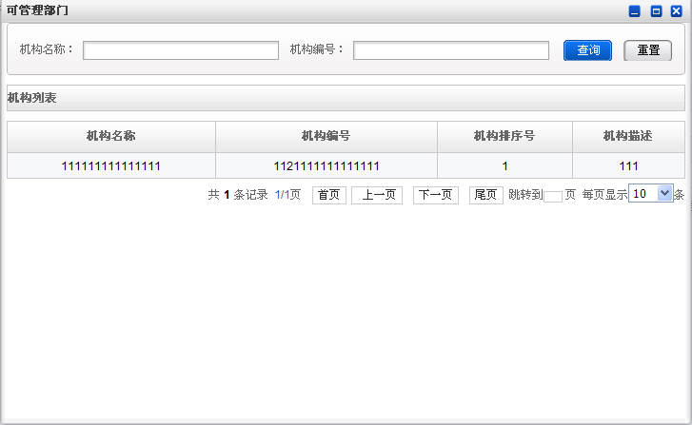

权限查询
用户列表中，选中用户右击“真实姓名”，选择“”，弹出权限查询页面。输入资源标识后点击查询按钮可以对资源权限进行查询操作。选择资源类型，可以对特定资源类型进行查询操作。
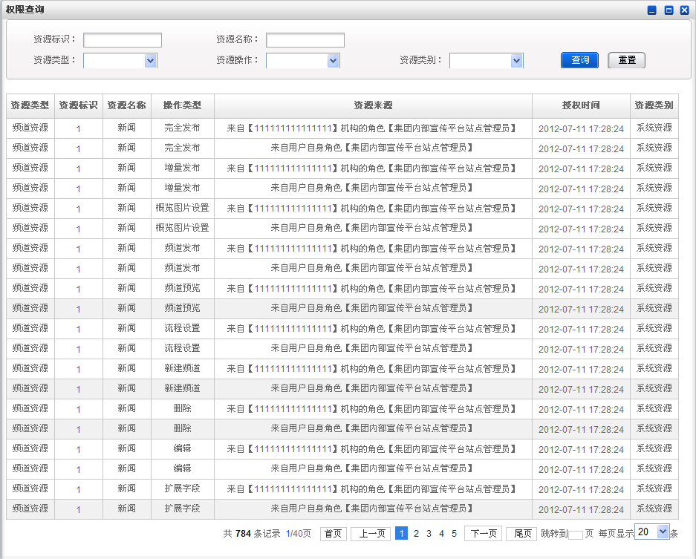

历史任职情况
用户列表中，选中用户有击“真实姓名”，选择“”，弹出用户历史任职情况页面。用户历史任职情况，只对任职历史进行记录，没有当前岗位的记录。

4.4.1.2角色管理
点击权限管理页面上方菜单“”进入角色管理页面。
页面显示基本操作有：新增角色、删除角色、类型管理、批量角色权限回收、批量角色权限授予和角色缓冲刷新
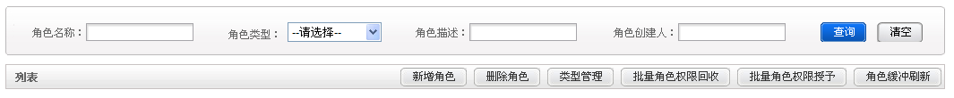
选中某个角色，右击角色名称，显示右键菜单有：基本信息查看、基本信息修改、权限授予、权限复制、权限回收、权限查询、角色授予查询、机构授予、用户授予、批量岗位设置和用户组授予
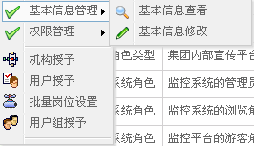
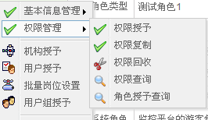
注意：
- 除了系统管理员外的其他操作员对于角色管理这个模块必须由系统管理员授权之后或由授予了权限的上级管理员给下级管理员授权后才可拥有此功能。并且操作员只可以管理自己创建的角色。角色列表中显示的只有自己创建的角色和授予资源的角色。
- 系统默认的有以下四种角色：只有系统管理员才有操作权限。具体操作和描述请看以下说明。
- Administrator角色只有admin用户可见，并且可以授给机构下的用户和岗位。
- Administrator角色自动拥有系统中所有的权限，被授予该角色的用户是超级管理员身份。
- 系统管理员可对其进行“基本信息查看，基本信息修改，机构授予，用户授予，机构岗位授予，用户组授予，权限查询，角色授予查询操作。
- Orgmanager角色对所有人都不可见。用户被设置为某个机构的部门管理员后，自动被授予该角色，有对该机构进行相应操作的权限。
- 系统管理员可对其进行“基本信息查看，基本信息修改，权限查询，角色授予查询操作。
- Orgmanagerroletemplate角色只对admin用户可见，并可以对该角色授权。Admin用户对该角色授予了权限后，部门管理员身份的用户即自动拥了相应权限。即部门管理员除拥有orgmanager角色的权限外，还可自动拥有Orgmanagerroletemplate角色的权限。（在授予了Orgmanagerroletemplate角色相应权限之后才会拥有权限）
- 系统管理员可对其进行“基本信息查看，基本信息修改，权限授予，权限回收，权限查询，角色授予查询操作。
- Roleofeveryone角色对所有人都不可见。机构中的任一用户都自动被授予该角色。
- 系统管理员可对其进行“基本信息查看，基本信息修改，权限授予，权限回收，权限查询，角色授予查询操作。

角色查询
在角色管理页面中，输入角色名称或者其他信息可以对角色进行模糊查询。输入完信息后点击“”，下方显示角色列表。其中角色类型可以在类型管理中新增角色类型。
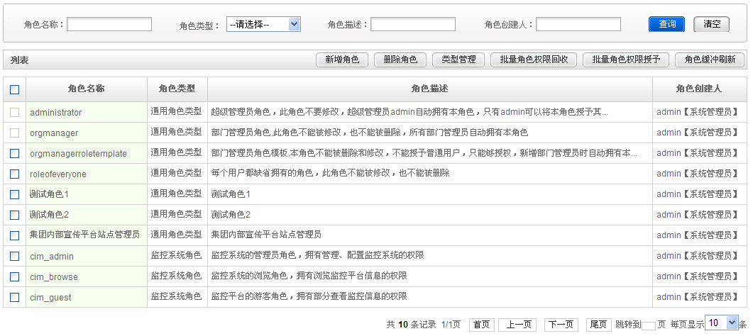

新增角色
点击页面上的“”，弹出新增角色页面。输入角色信息后，点击“”提示新增角色成功。由系统管理员授权之后或由授予了权限的上级管理员给下级管理员授权后可拥有此功能。
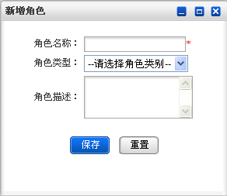

删除角色
选中角色列表中的某个角色点击“”。将提示：
点击“”彻底删除，点击“”将取消此次操作。
注意：
- 由系统管理员授权之后或由授予了权限的上级管理员给下级管理员授权后可拥有此功能。

类型管理
由系统管理员授权之后或由授予了权限的上级管理员给下级管理员授权后可拥有此功能。
主要功能有：新增角色类型和删除角色类型，右击角色类型名称有：基本信息。
注意：
- 只能删除自己创建的角色类型。
1）点击“”，进入角色类型管理界面。
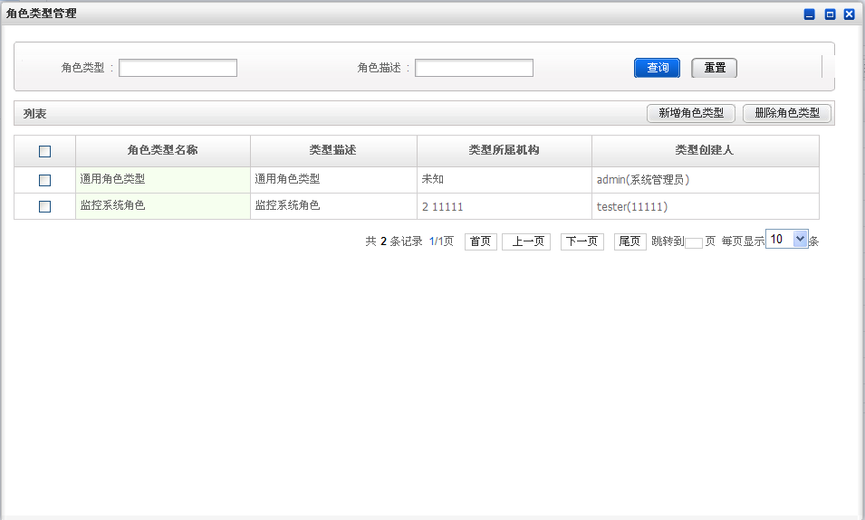

2） 点击角色类型管理界面上的“”，弹出角色类型界面。在界面中输入基础信息后点击“”提示操作成功。
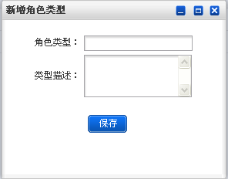

- 在角色类型管理页面中勾选角色类型，点击页面上的“”按钮，将提示：
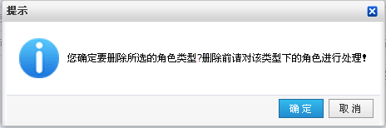
点击“”彻底删除，点击“”将取消此次操作。

4）在角色类型管理页面中，右击“角色类型名称”，选择“”，弹出角色类型基本信息页面。通过此页面同时可以完成修改角色类型信息的操作。

批量角色权限回收
在角色列表中选择角色后点击“”，将提示：
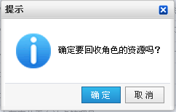
点击“”回收成功，点击“”将取消此次操作。
注意：
- 回收角色的全部资源权限，不能回收超级管理员角色、部门管理员角色。

批量角色权限授予
勾选两条或者两条以上角色，点击页面上的“”弹出权限授予页面。通过批量角色权限授予可以授予给角色的权限有：机构资源、角色资源、用户组资源、岗位资源、字典自定义资源。详细授予操作请参考【4.5.1.1.13权限授予（机构）】.。

基本信息查看
右击某个角色，选择“”，进入角色基本信息显示页面。主要功能是查看基本信息。此操作无需授权，操作员默认拥有。操作员只可以查看自己创建的和拥有资源的角色基本信息。系统默认的角色无此功能。

基本信息修改
1） 选择某个角色，右击选择“”，进入基本信息修改页面，其中角色创建人不可以被修改，其他信息可以进行修改操作。
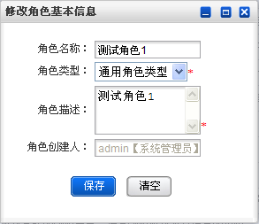
2） 修改信息后，点击“”，提示角色信息修改成功，点击“”将信息还原成角色原来的默认信息。
注意：
- 由系统管理员授权之后或由授予了权限的上级管理员给下级管理员授权后可拥有此功能。

权限授予
可以通过“权限授予”授予给角色的权限包括：机构资源、角色资源、用户组资源、菜单资源、岗位资源、字典定义资源。详情可查看【4.5.1.1.13权限授予（机构）】权限授予页面上的操作项描述。
角色列表，选中角色右击“角色名称”，选择“”，弹出权限授予页面。
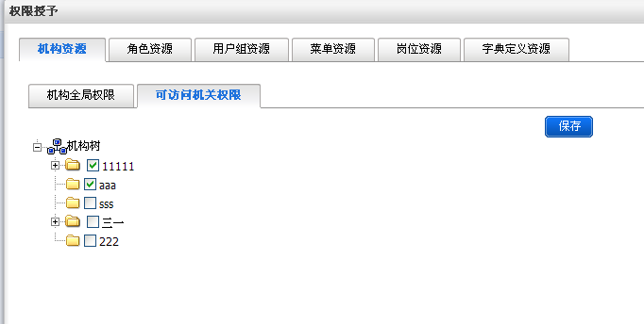

权限复制
角色权限复制主要分为，将其他角色的权限赋给当前用户和将当前用户的权限复制给其他用户。角色权限复制的内容包括：复制角色的所有资源操作关系。操作员只能对自己创建的角色以及拥有角色的资源操作授予权限的角色范围内进行角色权限复制。
1） 角色列表，选中角色右击“角色名称”，选择“”，弹出角色权限复制页面。
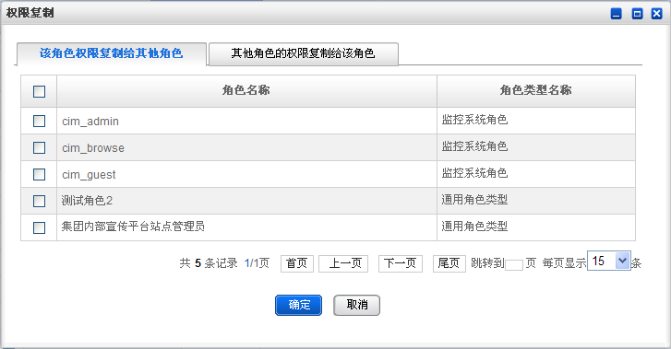
2） 进入“”页面。勾选角色，点击页面上的“”按钮，完成权限复制给其他角色操作。
2） 进入“”页面。勾选角色，，点击页面上的“”按钮，完成复制其他角色权限的操作。
注意：
- 只能对自己创建的角色才能权限复制。

权限回收
在角色列表中选择角色后右击角色选择“”，将提示：
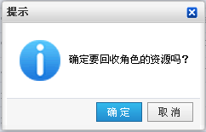
点击“”回收成功，点击“”将取消此次操作。
注意：
- 回收角色的全部资源权限，不能回收超级管理员角色、部门管理员角色。

机构授予
1） 在角色列表中，选中角色右击角色选择“”弹出机构授予页面。
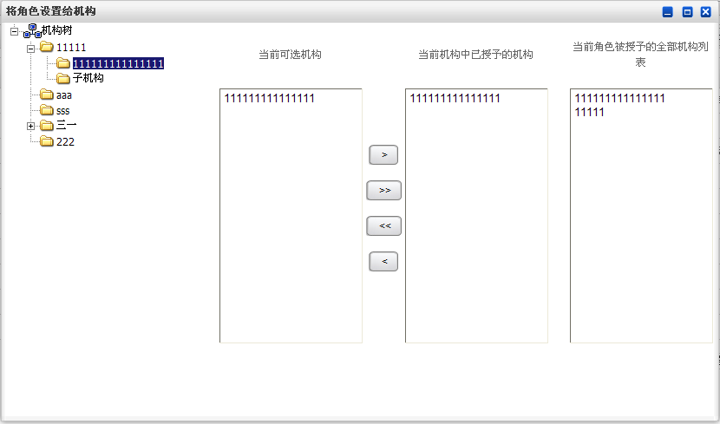

- 在将角色设置给机构页面的左边的“”中点击机构名。右页面的当前可选机构列表中出现选择的机构名以及其下一级机构名。机构树中显示的为可管理的机构。
- 使用将角色设置给机构界面中间的“”或“”移动按钮，将选中的单条记录从当前可选机构移至当前机构中已授予机构，或从当前机构中已授予机构移至当前可选机构。
- 使用将角色设置给机构界面中间的“”或“”移动按钮，将当前可选机构框内的所有记录移至当前机构中已授予机构，或将当前机构中已授予机构移至当前可选机构。

用户授予
1） 在角色列表中，选中角色右击角色选择“”弹出用户授予页面。
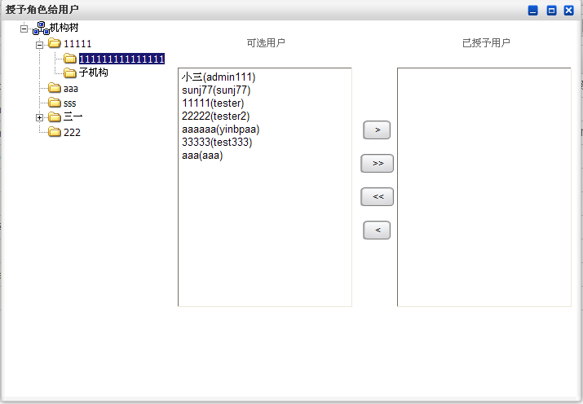

- 在将授予角色给用户页面的左边的“”中点击机构名。右页面的可选用户列表中出现选择的机构下的用户。机构树中显示的为可管理的机构。
- 使用将授予角色给用户界面中间的“”或“”移动按钮，将选中的单条记录从可选用户移至已授予用户，或从已授予用户移至可选用户。
- 使用将授予角色给用户界面中间的“”或“”移动按钮，将可选用户框内的所有记录移至已授予用户，或将已授予用户移至可选用户。

机构岗位授予
1） 在角色列表中，选中角色右击角色选择“”，弹出角色机构岗位授予页面。
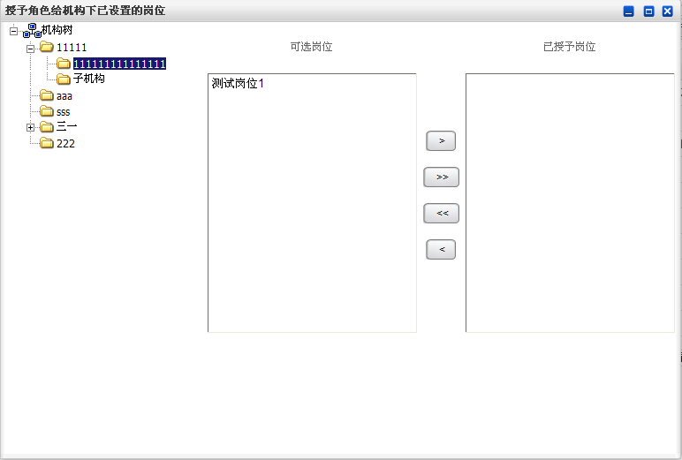

- 在授予角色给机构下已设置的岗位页面的左边的“”中点击机构名。右页面的可选岗位列表中出现选择的机构拥有的岗位。机构树中显示的为可管理的机构。
- 使用授予角色给机构下已设置的岗位界面中间的“”或“”移动按钮，将选中的单条记录从可选岗位移至已授予用户，或从已授予岗位移至可选岗位。
- 使用授予角色给机构下已设置的岗位界面中间的“”或“”移动按钮，将可选岗位框内的所有记录移至已授予岗位，或将已授予岗位移至可选岗位。

用户组授予
注意：
- 此操作无需授权，操作员默认拥有且只能对自己创建的角色才能权限授予。
- 此菜单必须设置config-manager.xml文件中enablegrouprole：value的值为true时才可见。
1） 在角色列表中，选中角色右击角色选择“”，弹出角色用户组授予页面。
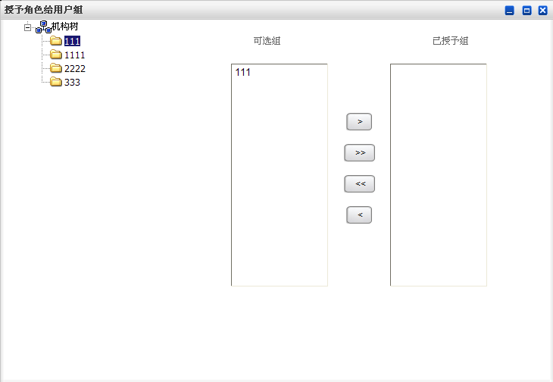

- 在授予角色给用户组页面的左边的“”中选择组名。右页面的可选组列表中出现选择的组名以及其下属组名。
- 使用授授予角色给用户组界面中间的“”或“”移动按钮，将选中的单条记录从可选组移至已授予组，或从已授予组移至可选组。
- 使用授予角色给用户组界面中间的“”或“”移动按钮，将可选组框内的所有记录移至已授予组，或将已授予组移至可选组。

权限查询
选择角色右击选择“”，进入权限查询页面。可以输入资源信息，其中资源类型有种资源，选择不同的资源，资源操作项不同。输入信息后点击“”，资源列表中显示该资源信息。
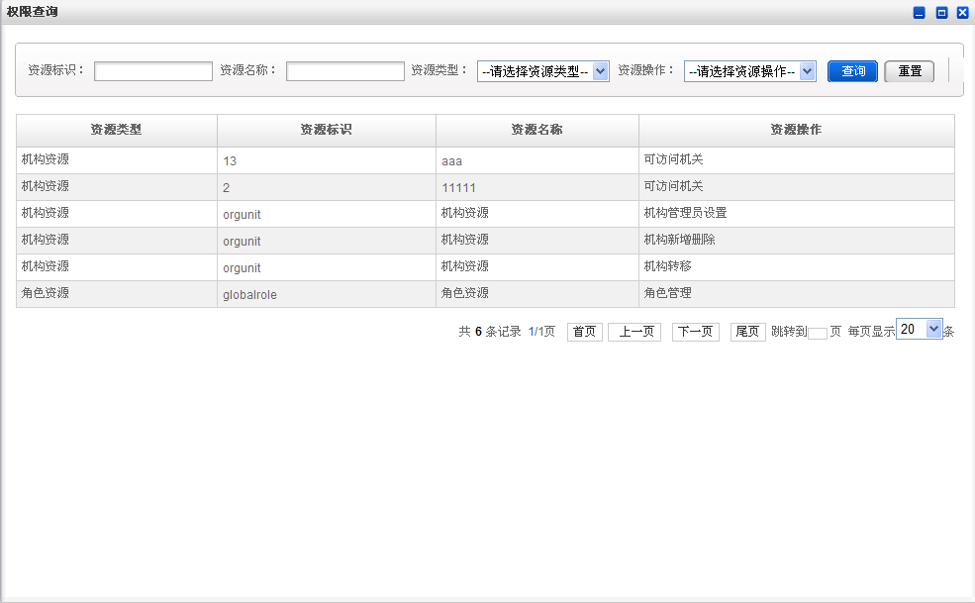

角色授予查询
选择角色右击选择“”，进入角色授予查询页面。
角色授予包括角色授予用户列表，角色授予机构列表，和角色授予用户组列表、角色机构岗位列表。在各页面输入信息后点击“”，下方列表将显示角色授予的详细情况。
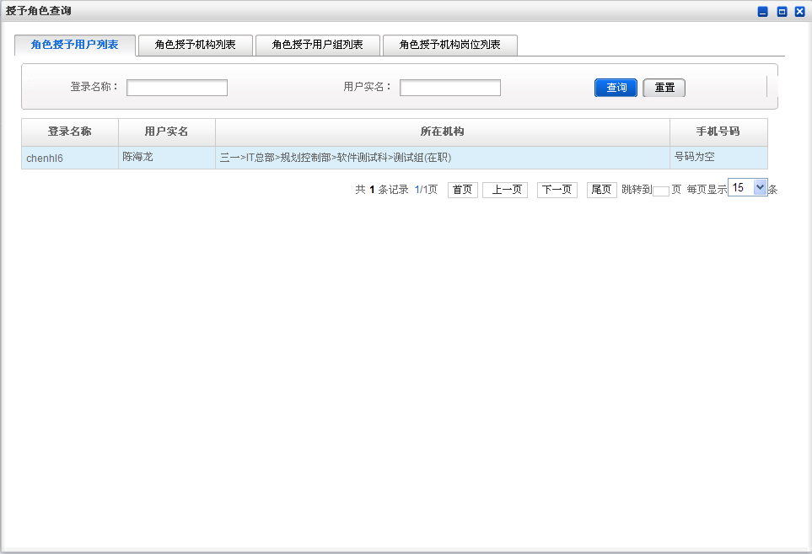

4.4.1.3岗位管理
在权限管理页面上方菜单点击“”，进入岗位管理界面。下方系统所有的岗位。其中在职岗位只有岗位信息查看操作。其他操作员进入岗位管理页面，在岗位列表中不会显示在职岗位。
岗位管理页面主要有岗位查询、新增岗位和删除岗位功能。
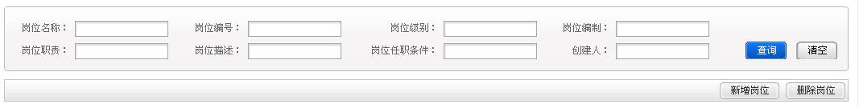
右击岗位名称有：岗位信息查看、岗位修改、岗位授予机构、机构查询和用户任职情况。
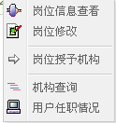
除了系统管理员外的其他操作员对于角色管理这个模块必须由系统管理员授权之后或由授予了权限的上级管理员给下级管理员授权后才可拥有此功能，通过【3.2.1.1.24权限授予】或者【3.2.1.1.20批量权限授予】授予权限后才拥有以下功能。并且操作员只可以管理自己创建的岗位。
具体操作请看以下的操作说明。

岗位查询
此功能无需授权操作员默认拥有。在岗位管理页面上输入岗位信息，点击“”可以对岗位进行模糊查询，查询范围为自己创建的岗位和授予资源的岗位。在岗位列表中显示为可管理的岗位。

新增岗位
除了系统管理员外的其他操作员对于角色管理这个模块必须由系统管理员授权之后或由授予了权限的上级管理员给下级管理员授权后才可拥有此功能。
点击页面上的“”，弹出新增岗位页面。输入岗位基本信息后，点击“”提示新增岗位成功
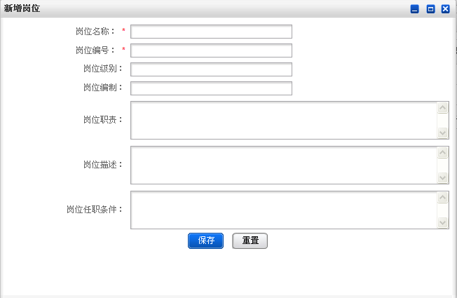

删除岗位
除了系统管理员外的其他操作员对于角色管理这个模块必须由系统管理员授权之后或由授予了权限的上级管理员给下级管理员授权后才可拥有此功能。
选中角色列表中的某个岗位点击“”。将提示：
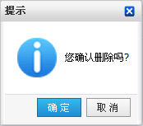
点击“”提示删除成功，点击“”将取消此次操作。

岗位信息查看
岗位列表显示的操作员可管理的岗位，右击岗位名称选择“”，进入岗位信息显示页面。有岗位名称，岗位描述，和创建人等信息。

岗位信息修改
岗位列表中，选择岗位右击岗位名称选择“”，弹出岗位信息界面，修改信息后点击“”，完成操作
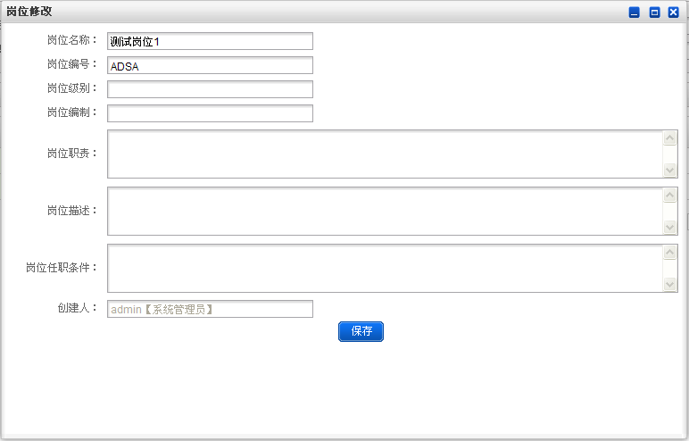

岗位授予机构
此操作无需授予权限，操作员默认拥有。
1） 岗位列表中，选择岗位右击岗位名称选择“”，弹出岗位授予机构页面。
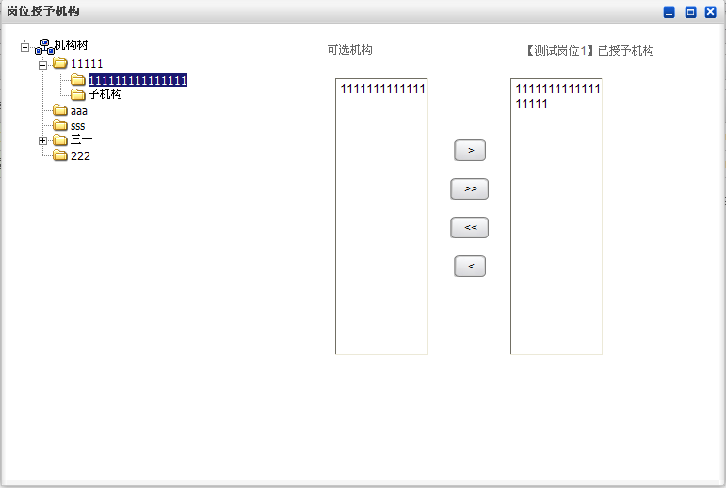

- 在岗位授予机构页面的左边的“”中点击机构名。右页面的可选机构列表中出现选择的机构名以及其下一级机构名。机构树中显示的为可管理的机构。
- 使用岗位授予机构界面中间的“”或“”移动按钮，将选中的单条记录从可选机构移至已授予机构，或从已授予机构移至可选机构。
- 使用岗位授予机构界面中间的“”或“”移动按钮，将可选机构框内的所有记录移至已授予机构，或将已授予机构移至可选机构。

隶属机构查询
1） 岗位列表中，选择岗位右击岗位名称选择“”，弹出机构查询页面。输入机构名称点击“”可以对机构进行模糊查询。下方将列出该岗位授予的机构。
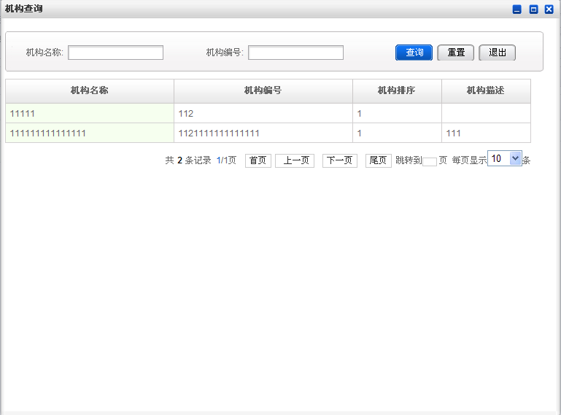

2） 在机构查询页面中的机构列表中，选择机构右击该机构名称，选择“”。弹出角色设置页面，在可选角色框中显示的为操作员授予资源的角色和自己创建的角色。
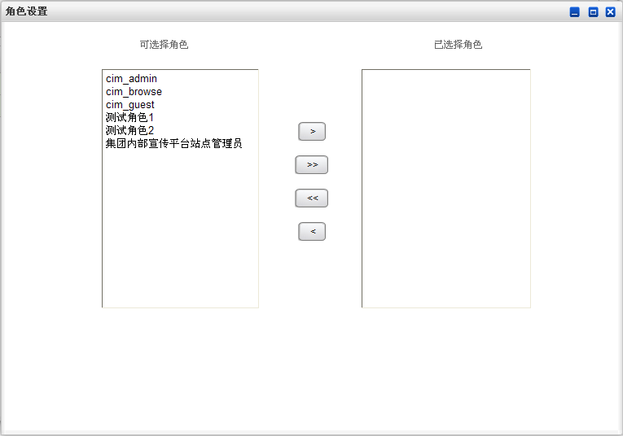

用户任职情况
1） 岗位列表中，选择岗位右击岗位名称选择“”，弹出岗位任职情况页面。输入用户姓名点击“”可以对任职用户进行模糊查询。
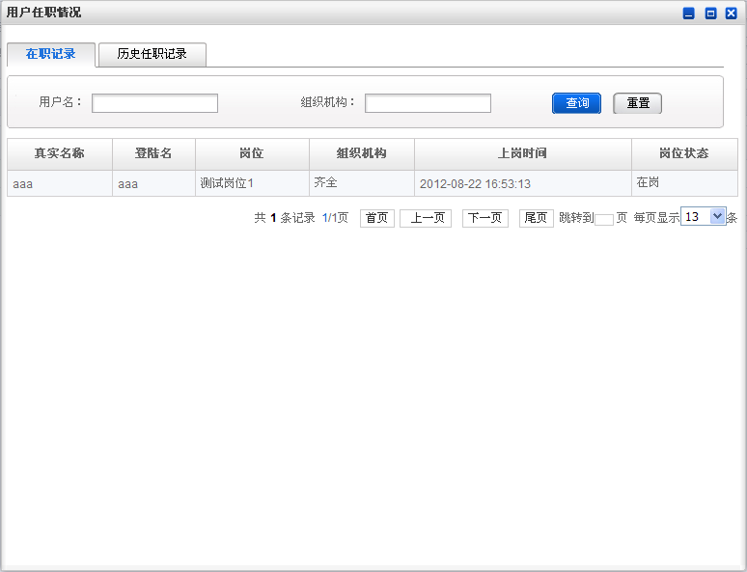

2） 进入“”页面，可以查看该岗位的在职情况。
- 进入“”页面，可以查看该岗位的历史情况。

4.4.1.4用户组管理
在权限管理页面上方菜单点击“”，进入用户组管理界面。
注意：
- 除了系统管理员外的其他操作员对于角色管理这个模块必须由系统管理员授权之后或由授予了权限的上级管理员给下级管理员授权后才可拥有此功能，通过【3.2.1.1.24权限授予】或者【3.2.1.1.20批量权限授予】授予权限后才拥有以下功能。并且操作员只可以管理自己创建的用户组。
用户组管理主要有用户组查询，新增一级组，添加隶属用户，关联角色，修改用户组信息，删除用户组，查看用户组信息，新增子组。
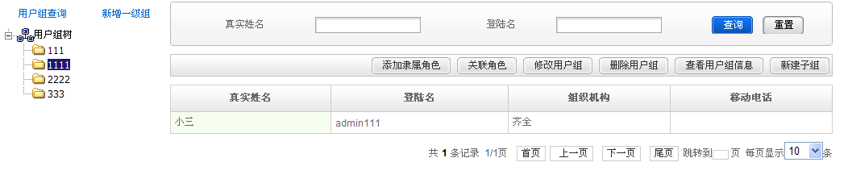
对于某个用户组的用户，右击用户实名显示有：用户组信息查看和隶属组。
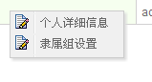
注意：
- 其中添加隶属用户，关联角色，修改用户组信息，删除用户组，查看用户组信息和右键菜单：用户组信息查看和隶属组对自己创建的用户组才有此功能。在后面会有说明。
具体操作请看以下的操作说明。

用户组查询
授予权限后，在“”的上方点击“”，进入用户组查询页面，该页面即用户组管理的默认界面，输入用户组名称点击“”可以对用户组进行模糊查询，输入创建人，也可通过创建人进行查询。

4.4.1.4.2 新增一级组
除了系统管理员外的其他操作员对于角色管理这个模块必须由系统管理员授权之后或由授予了权限的上级管理员给下级管理员授权后才可拥有此功能。
点击“”上方菜单“”，进入新增用户组页面，输入用户组名称和用户组说明，点击“”，提示新增用户组成功。
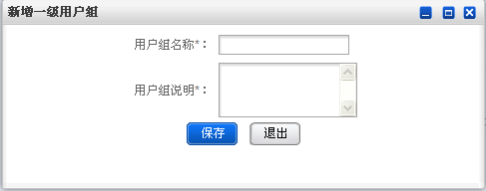

4.4.1.4.3 添加隶属用户
1） 选择某个用户组，进入该用户组的管理页面，在右边用户组管理页面上方菜单点击“”用户，弹出隶属用户添加页面。
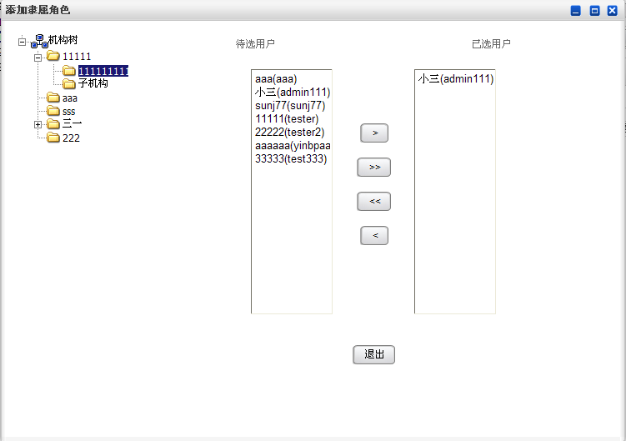

2） 在“添加隶属用户”页面的左边的“”中点击机构名。右页面的“可选用户”列表中出现选择的机构下的用户。机构树中显示的为可管理的机构。
- 通过页面中间的左右移动按钮，完成添加隶属用户操作。

4.4.1.4.4关联角色
选择某个用户组，进入该用户组的管理页面，在右边用户组管理页面上方菜单点击“”，弹出角色关联页面。通过关联角色页面中间的左右移动按钮，完成关联角色的设置工作。
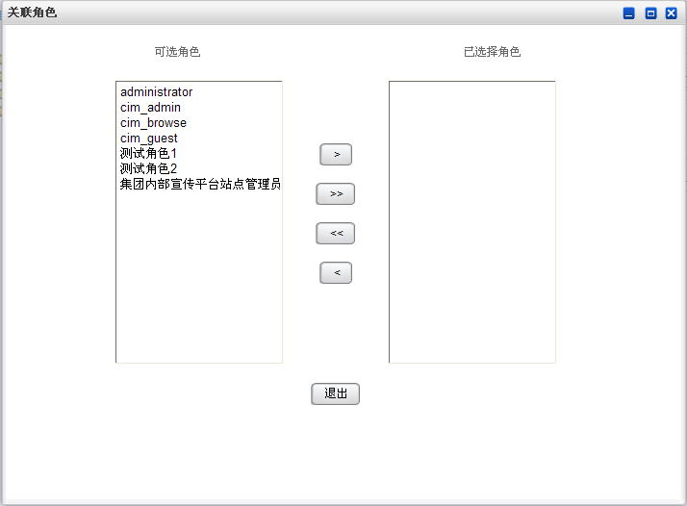

4.4.1.4.5修改用户组信息
除了系统管理员外的其他操作员对于角色管理这个模块必须由系统管理员授权之后或由授予了权限的上级管理员给下级管理员授权后才可拥有此功能。且只能修改自己创建用户组的基本信息。
选择某个用户组，进入该用户组的管理页面，在页面上方点击“”进入用户组信息页面。对该用户组的信息进行修改操作。
注意：
- 只可以修改用户组的用户组说明。
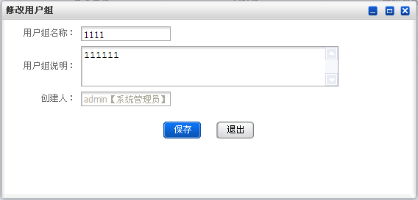

4.4.1.4.6删除用户组
除了系统管理员外的其他操作员对于角色管理这个模块必须由系统管理员授权之后或由授予了权限的上级管理员给下级管理员授权后才可拥有此功能。
选择某个用户组，进入该用户组管理页面，点击“”，将提示：
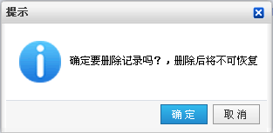
点击“”，删除用户组成功，点击“”将取消此次操作。

4.4.1.4.7查看用户组信息
除了系统管理员外的其他操作员对于角色管理这个模块必须由系统管理员授权之后或由授予了权限的上级管理员给下级管理员授权后才可拥有此功能。
选择某个用户组，进入该用户组管理页面，点击“”，进入用户组查看页面。
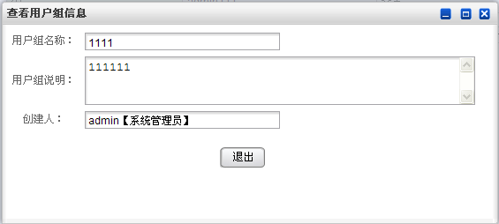

4.4.1.4.8新增子组
除了系统管理员外的其他操作员对于角色管理这个模块必须由系统管理员授权之后或由授予了权限的上级管理员给下级管理员授权后才可拥有此功能。
选择某个用户组，进入该用户组管理页面，点击“”进入新增子组页面，输入用户组名称和用户组说明。点击“”。提示新增用户组成功。
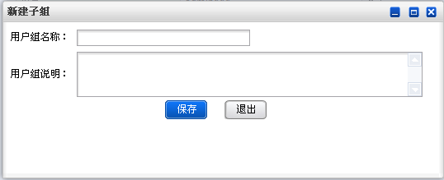

4.4.1.4.9用户信息查看
除了系统管理员外的其他操作员对于角色管理这个模块必须由系统管理员授权之后或由授予了权限的上级管理员给下级管理员授权后才可拥有此功能。
选择某个用户组，进入该用户组管理页面，在用户列表中显示该用户组的用户，选择某个用户真实姓名右击选择“”，进入用户信息查看页面。

4.4.1.4.10隶属组设置
1） 选择某个用户组，进入该用户组管理页面，在用户列表中显示为该用户组的用户，选择某个用户右击选择“”，进入隶属组设置页面。可以对该用户隶属组设置的添加，在组树中显示操作员可管理的树，在可选组中选择用户组通过左右移按钮进行用户隶属用户组的添加。
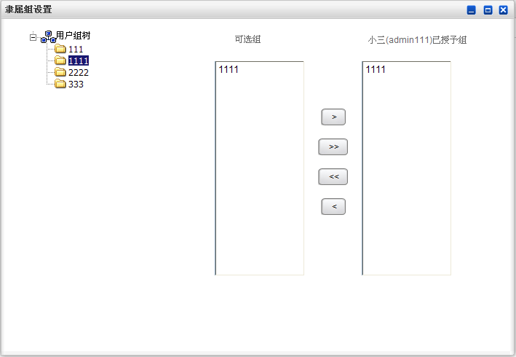

4.4.5日志查询

4.4.5.1在线日志查询
- 点击“”菜单，进入“在线日志查询”页面。
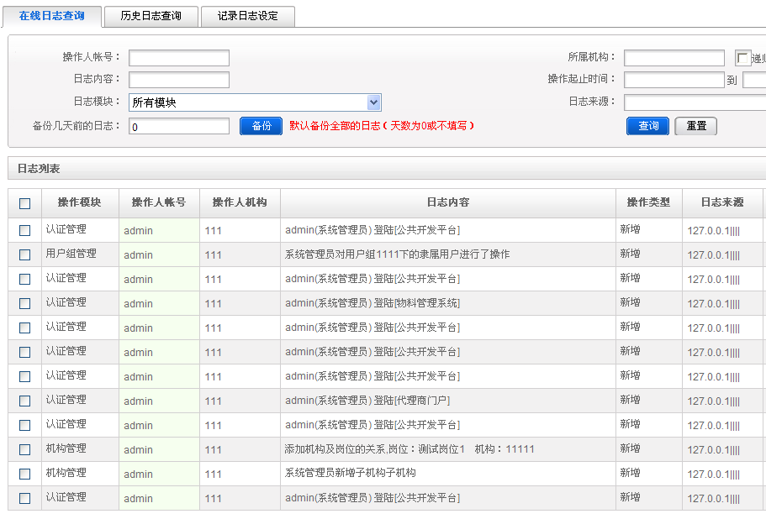

- 选择查询条件，点击“”按钮完成查询操作。可供查询的条件有操作人账号、所属机构、日志内容、操作起止时间、日志模块、日志来源。支持模糊查询、多查询条件同时查询。

- 选择机构查询条件后，勾选页面上的“递归查询子机构”，可以进行机构的递归查询。
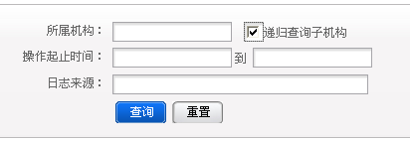

4）点击“在线日志查询”页面上的“”
  - 弹出日志模块统计页面，页面显示所有模块的日志总数。
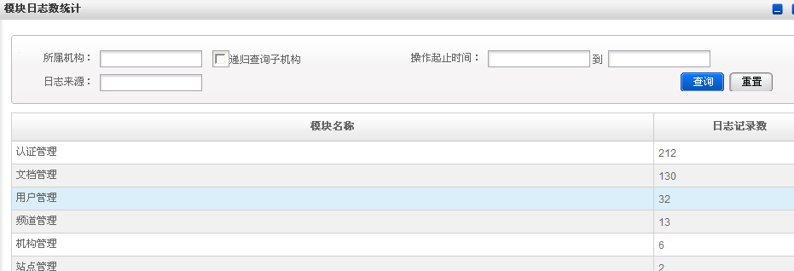

b. 日志模块统计页面中，输入统计条件，点击“”。列表中显示各模块符合查询条件的日志总数。

4.4.5.2日志备份
1） 点击日志查询菜单，进入“”页面。在“备份几天前的日志”的text框中输入备份天数，点击“”按钮完成日志备份操作。“备份几天前的日志”的text框中填写0天或者不填时，系统默认备份所有日志。
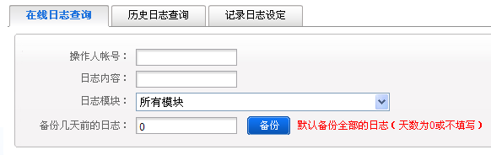

4.4.5.3历史日志查询
- 点击日志查询菜单，选择“”tab页面进入。
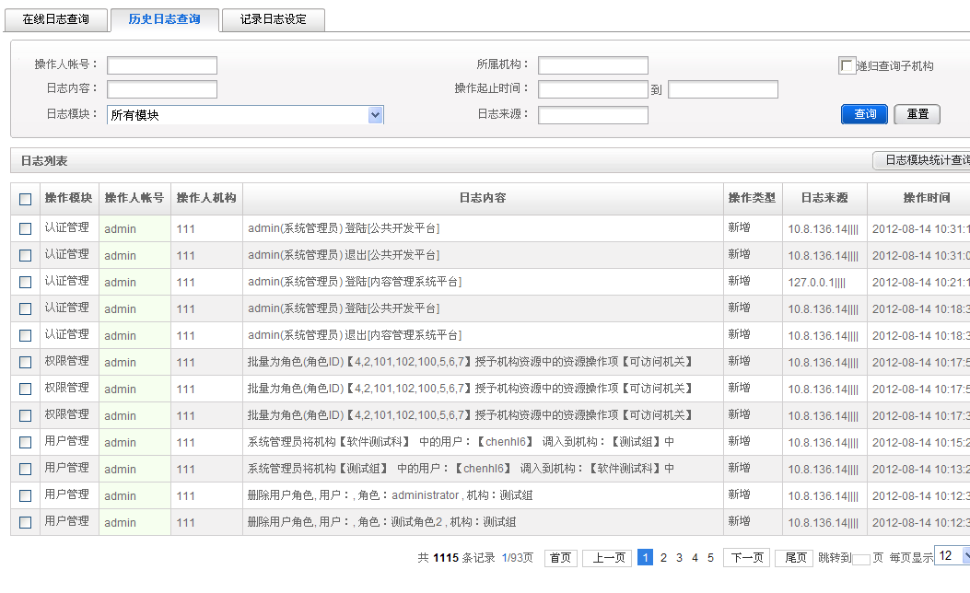

- 历史日志查询，包括历史日志的模块统计查询。该部分操作同在线日志查询中的类似操作。

4,4.5.4记录日志设定
1） 点击日志查询菜单，选择“”tab页面进入。
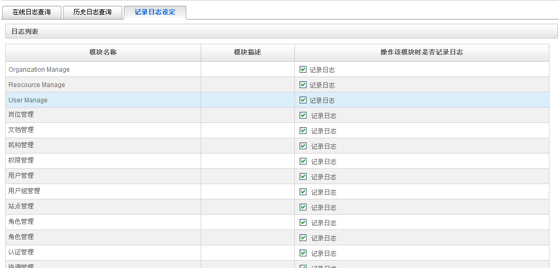

4.5个人中心

4.5.1 个人用户信息修改
- 用户登录系统，点击“”，进入“个人详细信息”tab页面
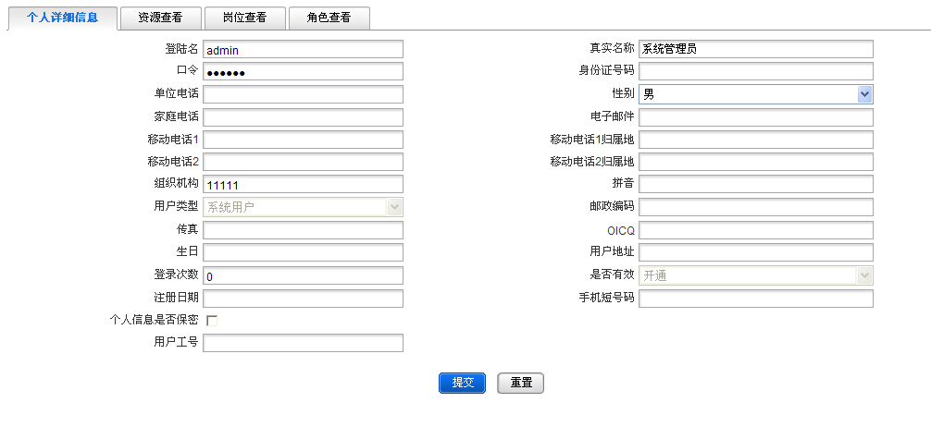

输入个人信息后，点击页面上的“”按钮，完成个人详细信息修改操作。

- 点击“”，进入页面。
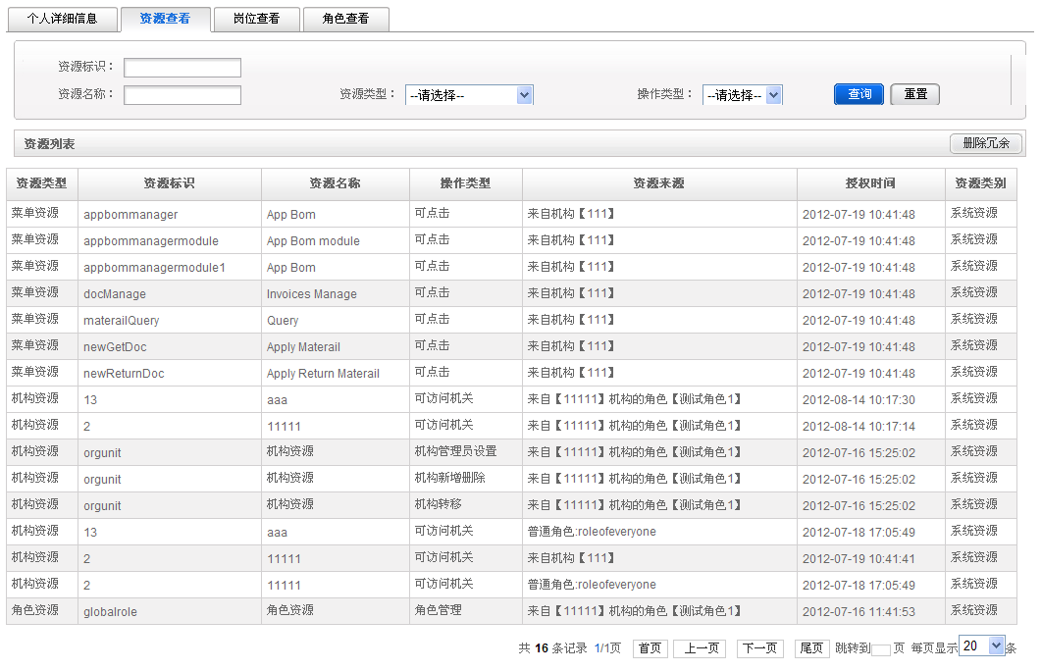
在资源查看页面，输入查询条件，可以进行用户资源的查询操作。

- 点击“”进入页面，可以查看本人的岗位信息。
- 点击“”进入页面，可以查看本来的角色消息。

4.5.2系统账户修改
1） 点击“”菜单，进入“用户密码修改”页面。
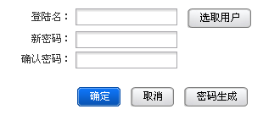

2） 点击页面上的“”，弹出机构用户页面。在页面左边的机构树中点击机构名，右边页面用户列表中显示该机构下用户，选择用户，点击“”。
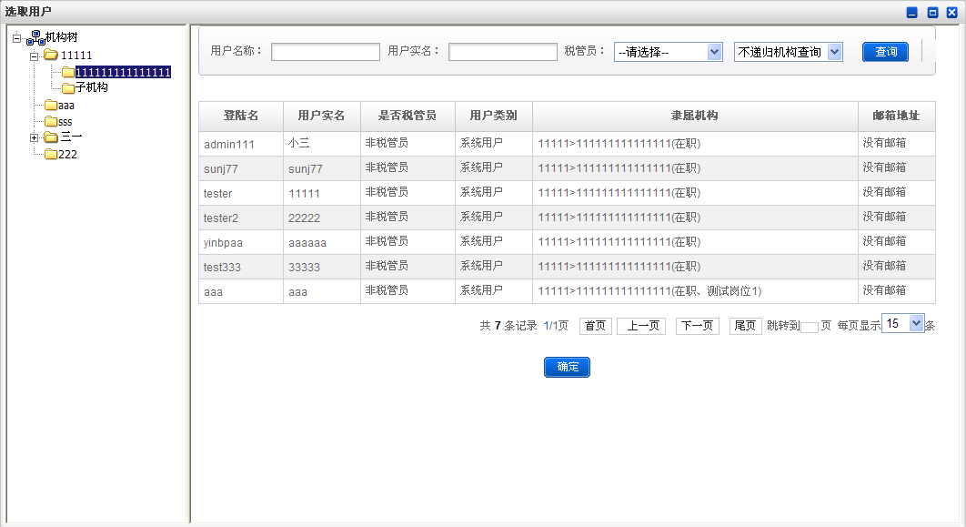

3） 点击“用户密码修改”上的“”按钮，系统将自动随机生成6位密码。再点击“”，保存密码。

4.5.3个人密码修改
点击“”菜单，进入个人密码修改页面。输入旧密码，输入新密码后，点击页面上的“”按钮完成操作。

